MD.070機能拡張に当たっての技術設計書
株式会社伊藤園
生産物流システム構築プロジェクト
アドオン：計画・移動・在庫(XXINV)：LOV共通オブジェクト
生産物流(移動)
<オブジェクト名>には、オブジェクトの日本語名を記述してください。
<オブジェクト・タイプ>には、「ページ」、「リージョン」、「共通オブジェクト」のいずれかを記述してください。
<（オブジェクトID）>には、命名規約に沿ったオブジェクトのIDを記述してください。
例：EmpSearchPG、EmpLovRN
共通オブジェクトの場合には、記述しません。
青字で記述されている箇所については直接入力を行わず、メニュー[OM]→[一括変更]より一括置換を行うようにしてください。
この文書の文書参照番号の連番部は、対応するMD.050「機能拡張に当たっての機能設計書」の文書参照番号を元に下1桁をモジュールに付与したアルファベットで採番します。
例)
MD.050の文書参照番号がT_MD050_BPO_100の場合
MD.070の文書参照番号はT_MD070_BPO_10A/10B…
というように採番します。

作成者: ORACLE伊藤ひとみ
作成日: May 20, 2008
最終更新日: July 17, 2008
文書参照番号: T_MD070_BPO_50W
版: Draft1A

タイトル、主題、最終更新日、参照番号、および版には、Wordのブックマークが付けられており、文書のヘッダーおよびフッターを簡単に作成できます。これらを変更する場合は、誤ってブックマークを削除しないように注意して下さい。ブックマークを表示するには、「ツール」->「オプション...」コマンドを選択し、「表示」タブを選択します。次に、「表示項目」領域の「ブックマーク」オプションをチェックします。
「作成日」項目には、文書のプロパティの詳細情報にある「作成日時」が使用されます。「作成日時」プロパティを変更するには、「ファイル」－「名前を付けて保存」で新規ファイル名をつけ、文書を作成します。この値を項目に反映するには、項目にカーソルを合わせ、「フィールドの更新」（F9キー）を行います。手動で日付を設定した場合は、「フィールドの更新」（F9キー）は行わないで下さい。
「最終更新日」項目には、文書のプロパティの詳細情報にある「更新日時」が使用されます。「更新日時」プロパティは、文書の「上書き保存」操作によって更新されます。この値を項目に反映するには、項目にカーソルを合わせ、「フィールドの更新」（F9キー）を行います。手動で日付を設定した場合、「フィールドの更新」（F9キー）は行わないで下さい。
承認者の行を追加するには、表の最後のセルで[Tab]を押します。
この表紙ページの項目は、必要に応じて削除できます。たとえば、コピー番号は、管理対象の文書でコピーの配布状況を把握する必要がある場合にのみ必要です。
 コピー番号 _____

この表紙ページの項目は、必要に応じて削除できます。たとえば、コピー番号は、管理対象の文書でコピーの配布状況を把握する必要がある場合にのみ必要です。

テンプレートで規定されているスタイルや書式などは絶対に変更しないで下さい。

文書管理

変更記録
4
日付 | 作成者 | 版 | 変更時の参考資料
20-May-08 | ORACLE伊藤ひとみ | Draft1A | 以前の文書なし

レビューア

名前 | 職位

配布

コピー番号 | 名前 | 配布先
 | ライブラリ・マスター | プロジェクト・ライブラリ
 |  | プロジェクト・マネージャ
コピー番号は、配布する各コピーの表紙の「コピー番号」に記入する必要があります。文書を管理しない場合は、表紙ページからこの表、「保有者への注記」および「コピー番号」ラベルを削除できます。

保有者への注記:
この文書の電子コピーを受け取って印刷する場合は、文書管理のため、表紙に相当するページに氏名を記入してください。
この文書のハード・コピーを受け取った場合は、文書管理のため、表紙に氏名を記入してください。
目次
文書管理 ii
変更記録 ii
レビューア ii
配布 ii
LOV共通オブジェクト機能技術概要 4
序説 4
関連文書 4
オブジェクト構成 4
参考資料および補足 4
0-1. LovAM － アプリケーション・モジュール 4
アプリケーション・モジュール定義 4
1-1. ArrivalTimeFromLovRN －共有リージョン 4
パラメータ 4
レイアウト 4
リージョン定義 4
アイテム項目定義 4
1-2. ArrivalTimeToLovRN －共有リージョン 4
パラメータ 4
レイアウト 4
リージョン定義 4
アイテム項目定義 4
1-3. ArrivalTimeVO － ビュー・オブジェクト 4
ビュー・オブジェクト定義 4
2-1. DeliveryNoLovRN －共有リージョン 4
パラメータ 4
レイアウト 4
リージョン定義 4
アイテム項目定義 4
2-2. DeliveryNoVO － ビュー・オブジェクト 4
ビュー・オブジェクト定義 4
2-3. DeliveryNoCO － コントローラ 4
3-1. FreightCarrierLovRN－共有リージョン 4
パラメータ 4
レイアウト 4
リージョン定義 4
アイテム項目定義 4
3-2. FreightCarrierVO － ビュー・オブジェクト 4
ビュー・オブジェクト定義 4
4-1. ItemCodeLovRN －共有リージョン 4
パラメータ 4
レイアウト 4
リージョン定義 4
アイテム項目定義 4
4-2. ItemCodeVO － ビュー・オブジェクト 4
ビュー・オブジェクト定義 4
4-3. ItemCodeCO － コントローラ 4
5-1. KoyuCodeLovRN－共有リージョン 4
パラメータ 4
レイアウト 4
リージョン定義 4
アイテム項目定義 4
5-2. KoyuCodeVO － ビュー・オブジェクト 4
ビュー・オブジェクト定義 4
6-1. LocationRN－共有リージョン 4
パラメータ 4
レイアウト 4
リージョン定義 4
アイテム項目定義 4
6-2. LocationVO － ビュー・オブジェクト 4
ビュー・オブジェクト定義 4
7-1. LotNoLovRN－共有リージョン 4
パラメータ 4
レイアウト 4
リージョン定義 4
アイテム項目定義 4
7-2. LotNoVO － ビュー・オブジェクト 4
ビュー・オブジェクト定義 4
8-1. MovNumLovRN －共有リージョン 4
パラメータ 4
レイアウト 4
リージョン定義 4
アイテム項目定義 4
8-2. MovNumVO － ビュー・オブジェクト 4
ビュー・オブジェクト定義 4
8-3. MovNumCO － コントローラ 4
9-1. ShippedLocatLovRN －共有リージョン 4
パラメータ 4
レイアウト 4
リージョン定義 4
アイテム項目定義 4
9-2. ShipToLocatLovRN －共有リージョン 4
パラメータ 4
レイアウト 4
リージョン定義 4
アイテム項目定義 4
9-3. LocationsCodeVO － ビュー・オブジェクト 4
ビュー・オブジェクト定義 4
9-4. ShippedLocatCO － コントローラ 4
9-5. ShipToLocatCO － コントローラ 4
10-1. WeightCapacityClassLovRN－共有リージョン 4
パラメータ 4
レイアウト 4
リージョン定義 4
アイテム項目定義 4
7-2. WeightCapacityClassVO － ビュー・オブジェクト 4
ビュー・オブジェクト定義 4
インテグレーション上の懸案事項 4
参考資料および補足 4
この成果物の未完了の課題と完了済みの課題 4
未完了の課題 4
完了済みの課題 4

目次を更新するには、目次の任意の場所にカーソルを置き、[F9]を押します。表示されるレベルの数を変更するには、「挿入」->「索引と目次」コマンドを選択します。次に、「目次」タブが有効になっていることを確認し、「アウトライン レベル」の値を変更します。

機能技術概要
タイトル部<オブジェクト名> － <オブジェクト・タイプ>は、表紙部を参照しています。表紙の変更が反映されない場合には、タイトル部にカーソルを合わせ、「フィールドの更新」（F9キー）を行います。

序説
この文書の記述対象となる機能を定義します。
<関連文書番号>および<成果物名>には、後述の「関連文書」節に記述する「MD.050機能拡張に当たっての機能設計書」の文書番号、および成果物名を記述してください。
この文書では、LOV共通オブジェクトに関する技術的な補足情報を記述します。

関連文書
この文書の関連文書を記述してください。
この文書に対応する「MD.050機能拡張に当たっての機能設計書」は必ず記述してください。
アドオン・テーブルを使用する場合は、「MD.060データベース機能拡張の設計書」を記述してください。
この文書で使用するオブジェクトが別の「MD.070機能拡張に当たっての技術設計書」で説明されている場合は、記述してください。
No | 成果物名 | 主題 | 文書参照番号
1 | MD.060データベース機能拡張の設計書 | アドオン：マスタ・経理・共通 | T_MD060_BPO_000
2 | MD.050機能拡張に当たっての機能設計書 | 移動実績 | T_MD050_BPO_510
3 | MD.070機能拡張に当たっての技術設計書 | 入出庫実績画面 | T_MD070_BPO_51A

オブジェクト構成
すべてのオブジェクトを記述してください。オブジェクトごとに「見出し４」を作成し、連番、オブジェクトの物理名、オブジェクト・タイプを記述してください。ただし、製品の標準オブジェクトに関しては記述しません。
各オブジェクトは、以下で構成されます。

0-1. LovAM アプリケーション・モジュール
パッケージ名：itoen.oracle.apps.xxinv.lov.server
概要説明：LOVで共通的に利用するアプリケーション・モジュールです。
<オブジェクトID>には、オブジェクトの命名規約に沿ったオブジェクトIDを記述してください。
例：
EmpSearchPG
EmployeeAM
EmpFullVO
<オブジェクト・タイプ>には、以下のいずれかを記述してください。
・ページ
・<リージョン・スタイル>リージョン
例：テーブル・リージョン、LOVリージョン
・アプリケーション・モジュール
・ビュー・オブジェクト
・コントローラ・クラス
<拡張元BC4Jオブジェクト名>には、OA FrameworkのExtendingによる実装を行う場合には、Extending（拡張）元のBC4Jオブジェクトのフルパスを記述してください。ただし、Extendingを行わない場合には、行削除してください。
<オブジェクト・パッケージ名>には、オブジェクトのパッケージ名を記述してください。
例：
oracle.apps.xxap.hello.webui
oracle.apps.xxap.hello.server

1-1. ArrivalTimeFromLovRN 共有リージョン
パッケージ名：itoen.oracle.apps.xxwhs.lov.webui
概要説明：時間指定FROMを選択するためのLOVリージョンです。

1-2. ArrivalTimeToLovRN 共有リージョン
パッケージ名：itoen.oracle.apps.xxwhs.lov.webui
概要説明：時間指定TOを選択するためのLOVリージョンです。

1-3. ArrivalTimeVO ビュー・オブジェクト
パッケージ名：itoen.oracle.apps.xxinv.lov.server
概要説明：ArrivalTimeFromLovRN、ArrivalTimeToLovRNにて利用するビュー・オブジェクトです。

2-1. DeliveryNoLovRN 共有リージョン
パッケージ名：itoen.oracle.apps.xxinv.lov.webui
概要説明：配送Noを選択するためのLOVリージョンです。

2-2. DeliveryNoVO ビュー・オブジェクト
パッケージ名：itoen.oracle.apps.xxinv.lov.server
概要説明：LotNoLovRNにて利用するビュー・オブジェクトです。

2-3. DeliveryNoCO コントローラ
パッケージ名：itoen.oracle.apps.xxinv.lov.webui
概要説明：DeliveryNoLovRNにて利用するコントローラ

3-1. FreightCarrierLovRN 共有リージョン
パッケージ名：itoen.oracle.apps.xxinv.lov.webui
概要説明：運送業者を選択するためのLOVリージョンです。

3-2. FreightCarrierVO ビュー・オブジェクト
パッケージ名：itoen.oracle.apps.xxinv.lov.server
概要説明：FreightCarrierLovRNにて利用するビュー・オブジェクトです。

4-1. ItemCodeLovRN 共有リージョン
パッケージ名：itoen.oracle.apps.xxinv.lov.webui
概要説明：品目を選択するためのLOVリージョンです。

4-2. ItemCodeVO ビュー・オブジェクト
パッケージ名：itoen.oracle.apps.xxinv.lov.server
概要説明：ItemCodeLovRNにて利用するビュー・オブジェクトです。

4-3. ItemCodeCO コントローラ
パッケージ名：itoen.oracle.apps.xxinv.lov.webui
概要説明：ItemCodeLovRNにて利用するコントローラ

5-1. KoyuCodeLovRN 共有リージョン
パッケージ名：itoen.oracle.apps.xxinv.lov.webui
概要説明：固有記号を選択するためのLOVリージョンです。

5-2. KoyuCodeVO ビュー・オブジェクト
パッケージ名：itoen.oracle.apps.xxinv.lov.server
概要説明：KoyuCodeLovRNにて利用するビュー・オブジェクトです。

6-1. LocationRN 共有リージョン
パッケージ名：itoen.oracle.apps.xxinv.lov.webui
概要説明：移動指示部署を選択するためのLOVリージョンです。

6-2. LocationVO ビュー・オブジェクト
パッケージ名：itoen.oracle.apps.xxinv.lov.server
概要説明：LocationRNにて利用するビュー・オブジェクトです。

7-1. LotNoLovRN 共有リージョン
パッケージ名：itoen.oracle.apps.xxinv.lov.webui
概要説明：ロットNoを選択するためのLOVリージョンです。

7-2. LotNoVO ビュー・オブジェクト
パッケージ名：itoen.oracle.apps.xxinv.lov.server
概要説明：LocationRNにて利用するビュー・オブジェクトです。

8-1. MovNumLovRN 共有リージョン
パッケージ名：itoen.oracle.apps.xxinv.lov.webui
概要説明：移動番号を選択するためのLOVリージョンです。

8-2. MovNumVO ビュー・オブジェクト
パッケージ名：itoen.oracle.apps.xxinv.lov.server
概要説明：MovNumLovRNにて利用するビュー・オブジェクトです。

8-3. MovNumCO コントローラ
パッケージ名：itoen.oracle.apps.xxinv.lov.webui
概要説明：MovNumLovRNにて利用するコントローラ

9-1. ShippedLocatLovRN 共有リージョン
パッケージ名：itoen.oracle.apps.xxinv.lov.webui
概要説明：出庫元を選択するためのLOVリージョンです。

9-2. ShipToLocatLovRN 共有リージョン
パッケージ名：itoen.oracle.apps.xxinv.lov.webui
概要説明：入庫元を選択するためのLOVリージョンです。

9-3. LocationsCodeVO ビュー・オブジェクト
パッケージ名：itoen.oracle.apps.xxinv.lov.server
概要説明：ShippedLocatLovRN 、ShipToLocatLovRNにて利用するビュー・オブジェクトです。

9-4. ShippedLocatCO コントローラ
パッケージ名：itoen.oracle.apps.xxinv.lov.webui
概要説明：ShippedLocatLovRNにて利用するコントローラ

9-5. ShipToLocatCO コントローラ
パッケージ名：itoen.oracle.apps.xxinv.lov.webui
概要説明：ShipToLocatLovRNにて利用するコントローラ

10-1. WeightCapacityClassLovRN 共有リージョン
パッケージ名：itoen.oracle.apps.xxinv.lov.webui
概要説明：重量容積区分を選択するためのLOVリージョンです。

10-2. WeightCapacityClassVO ビュー・オブジェクト
パッケージ名：itoen.oracle.apps.xxinv.lov.server
概要説明：WeightCapacityClassLovRNにて利用するビュー・オブジェクトです。

参考資料および補足
なし
他に添付する参考資料や補足説明などがあれば記述してください。記述することが無い場合は「なし」と記述してください。
設計・開発標準に対する例外が認められた場合には、その内容を記述してください。

0-1. LovAM － アプリケーション・モジュール
この章の書式で記述する対象は、以下のオブジェクト・タイプに限ります。
・アプリケーション・モジュール
この章で記述する対象が無い場合には、この章全体を削除してください。
<アプリケーション・モジュールID>には、オブジェクト構成に記述したアプリケーション・モジュールIDを転載してください。
オブジェクト構成に記述したアプリケーション・モジュール数分、この章を繰り返して記述してください。
この章では、LovAMの技術詳細について記述します。

アプリケーション・モジュール定義

データ・モデル定義
データ・モデル定義を以下に記述します。
すべてのデータ・モデルを記述してください。データ・モデルを使用しない場合には、１行目の全列に「－」を記述してください。
「インスタンス名」には、一意となるビュー・オブジェクトのインスタンス名を記述してください。
「ベースVOパス」には、ビュー・オブジェクトのフルパスを記述してください。
インスタンス名 | ベースVOパス
LocationsCodeVO1 | itoen.oracle.apps.xxinv.lov.server
DeliveryNoVO1 | itoen.oracle.apps.xxinv.lov.server
LocationVO1 | itoen.oracle.apps.xxinv.lov.server
FreightCarrierVO1 | itoen.oracle.apps.xxinv.lov.server
ArrivalTimeVO1 | itoen.oracle.apps.xxinv.lov.server
WeightCapacityClassVO1 | itoen.oracle.apps.xxinv.lov.server
MovNumVO1 | itoen.oracle.apps.xxinv.lov.server
ItemCodeVO1 | itoen.oracle.apps.xxinv.lov.server
LotNoVO1 | itoen.oracle.apps.xxinv.lov.server
KoyuCodeVO1 | itoen.oracle.apps.xxinv.lov.server

アプリケーション・モジュール定義
下位アプリケーション・モジュール定義を以下に記述します。
すべての下位アプリケーション・モジュールを記述してください。下位アプリケーション・モジュールを使用しない場合には、１行目の全列に「－」を記述してください。
「インスタンス名」には、一意となるアプリケーション・モジュールのインスタンス名を記述してください。
「ベースAMパス」には、下位アプリケーション・モジュールのフルパスを記述してください。
インスタンス名 | ベースAMパス
－ | －

1-1. ArrivalTimeFromLovRN －共有リージョン
この章の書式で記述する対象は、以下のオブジェクト・タイプに限ります。
・ページ
・共有リージョン
この章で記述する対象が無い場合には、この章全体を削除してください。
<オブジェクトID>には、オブジェクト構成に記述したオブジェクトIDを転載してください。
<オブジェクト・タイプ>には、オブジェクト構成に記述したオブジェクト・タイプを転載してください。
オブジェクト構成に記述したオブジェクト数分、この章を繰り返して記述してください。
この章では、ArrivalTimeFromLovRNの技術詳細について記述します。

パラメータ
ページがパラメータを受け取る場合には、記述してください、また、パラメータを使用しない場合には１行目の全列に「－」を記述してください。
「パラメータID」には、一意となるパラメータIDを記述してください。
例：pEmpId
「パラメータ名」には、日本語のパラメータ名を記述してください。
例：従業員番号
「最大長」には、パラメータのバイト数を記述してください。
「備考」には、特記すべき事項を記述してください。
本画面起動時のパラメータ（文字列固定）を以下に定義します。
ただし、OAFramework標準定義のものに関しては記述しません。
パラメータID | パラメータ名 | 最大長 | 備考
－ | － | － | －

レイアウト
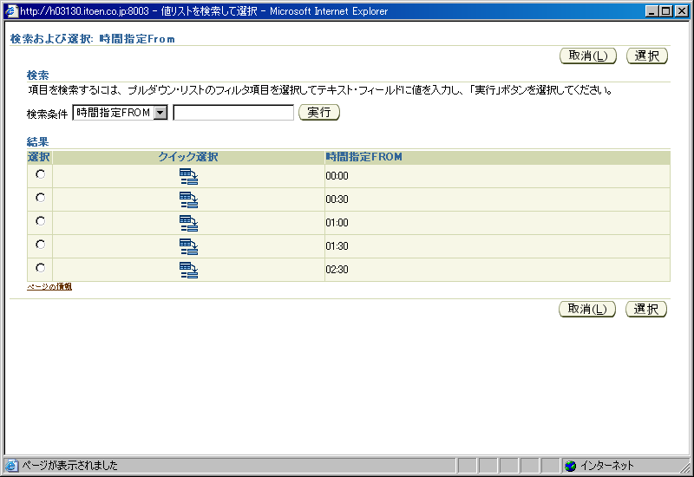
1

リージョン定義
- T_MD070_BPO_50W_OAF共通(Lov)Draft1A_補足資料(ArrivalTimeFromLovRN).xls参照

アイテム項目定義
- T_MD070_BPO_50W_OAF共通(Lov)Draft1A_補足資料(ArrivalTimeFromLovRN).xls参照

1-2. ArrivalTimeToLovRN －共有リージョン
この章の書式で記述する対象は、以下のオブジェクト・タイプに限ります。
・ページ
・共有リージョン
この章で記述する対象が無い場合には、この章全体を削除してください。
<オブジェクトID>には、オブジェクト構成に記述したオブジェクトIDを転載してください。
<オブジェクト・タイプ>には、オブジェクト構成に記述したオブジェクト・タイプを転載してください。
オブジェクト構成に記述したオブジェクト数分、この章を繰り返して記述してください。
この章では、ArrivalTimeToLovRNの技術詳細について記述します。

パラメータ
ページがパラメータを受け取る場合には、記述してください、また、パラメータを使用しない場合には１行目の全列に「－」を記述してください。
「パラメータID」には、一意となるパラメータIDを記述してください。
例：pEmpId
「パラメータ名」には、日本語のパラメータ名を記述してください。
例：従業員番号
「最大長」には、パラメータのバイト数を記述してください。
「備考」には、特記すべき事項を記述してください。
本画面起動時のパラメータ（文字列固定）を以下に定義します。
ただし、OAFramework標準定義のものに関しては記述しません。
パラメータID | パラメータ名 | 最大長 | 備考
－ | － | － | －

レイアウト
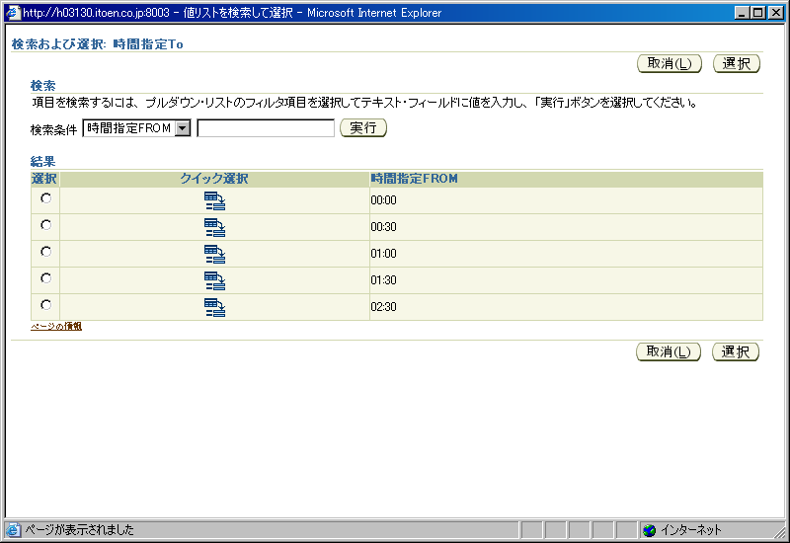
1

リージョン定義
- T_MD070_BPO_50W_OAF共通(Lov)Draft1A_補足資料(ArrivalTimeToLovRN).xls参照

アイテム項目定義
- T_MD070_BPO_50W_OAF共通(Lov)Draft1A_補足資料(ArrivalTimeToLovRN).xls参照

1-3. ArrivalTimeVO － ビュー・オブジェクト
この章の書式で記述する対象は、以下のオブジェクト・タイプに限ります。
・ビュー・オブジェクト
この章で記述する対象が無い場合には、この章全体を削除してください。
<ビュー・オブジェクトID>には、オブジェクト構成に記述したビュー・オブジェクトIDを転載してください。
オブジェクト構成に記述したビュー・オブジェクト数分、この章を繰り返して記述してください。
この章では、ArrivalTimeVOの技術詳細について記述します。

ビュー・オブジェクト定義
ビュー・オブジェクトをEOベースで作成する場合で、WHERE句に表結合条件を追加する場合は、以下のフォーマットで記述してください。
フォーマット：
<アソシエーションID>
＋
<関連元カラム名> = <関連先カラム名>

アトリビュート定義
ビュー・オブジェクトで使用するアトリビュートの一覧を以下に記述します。
「アトリビュート名」には、属性マッピングのビュー属性を記述してください。
「表別名．カラム名」には、カラムに基づくアトリビュートの場合には、データベース・オブジェクト一覧で記述した表別名を転載し、そのカラム名を記述してください。カラムに基づかない場合には、「一時」と記述してください。なお、計算式などがある場合にはここに記述してください。
「データ型」には、Javaクラス名を記述してください。パッケージ修飾は省略可能です。
例：String、Number（暗黙的にoracle.jbo.domainとなるため）
「更新可能」には、アトリビュート値の更新を常に許可する場合は「常に」、作成者など新規作成の時のみ更新を許可する場合は「新規」、更新を許可しない場合は「なし」を記述してください。

アトリビュート名 | 別名 | データ型 | 更新可能 | 備考
LookupCode | LOOKUP_CODE | String | 常に | －
Meaning | MEANING | String | 常に | －

問合せ文定義
ビュー・オブジェクトで使用するSQL文を以下に記述します。
WHERE句を記述してください。WHERE句が無い場合は「－」を記述してください。バインド変数を記述する際は、「:バインド変数名（意味）」と記述してください。
例： :1（従業員番号）
「WHERE句」には、データベース・オブジェクトを使用する場合、または、エンティティ・オブジェクトを使用し、エキスパート・モードを使用する場合には、問合せで使用するWHERE句を記述してください。一時アトリビュートのみ使用するビュー・オブジェクトの場合は「－」を記述してください。
SQL文
SELECT xcmnlvv.lookup_code lookup_code -- 時間指定コード
,xcmnlvv.meaning meaning -- 時間指定
FROM xxcmn_lookup_values_v xcmnlvv
WHERE xcmnlvv.lookup_type = 'XXWSH_ARRIVAL_TIME'

ソート定義
ビュー・オブジェクトで使用するソート条件を以下に記述します。
すべてのソート条件を記述してください。ソートの必要がない場合には１行目の全列に「－」を記述してください。なお、記述順はソートの優先順としてください。
「アトリビュート名」には、アトリビュート定義一覧に記述したアトリビュート名を転載してください。
「昇順 / 降順」には、ソート方向を“昇順”“降順”のいずれかで記述してください。
ソート順位 | 別名 | 昇順 / 降順
1 | LOOKUP_CODE | ASC

クラス定義
ビュー・オブジェクトで使用するクラスを以下に記述します。
「クラス要 / 不要」には、「要」、「不要」のいずれかを記述してください。
「備考」には、他に特記すべき事項があれば記述してください。
ビュー・クラス | クラス要 / 不要 | 備考
ビュー・オブジェクト・クラス | 不要 | ー
ビュー行クラス | 不要 | ー

2-1. DeliveryNoLovRN －共有リージョン
この章の書式で記述する対象は、以下のオブジェクト・タイプに限ります。
・ページ
・共有リージョン
この章で記述する対象が無い場合には、この章全体を削除してください。
<オブジェクトID>には、オブジェクト構成に記述したオブジェクトIDを転載してください。
<オブジェクト・タイプ>には、オブジェクト構成に記述したオブジェクト・タイプを転載してください。
オブジェクト構成に記述したオブジェクト数分、この章を繰り返して記述してください。
この章では、DeliveryNoLovRNの技術詳細について記述します。

パラメータ
ページがパラメータを受け取る場合には、記述してください、また、パラメータを使用しない場合には１行目の全列に「－」を記述してください。
「パラメータID」には、一意となるパラメータIDを記述してください。
例：pEmpId
「パラメータ名」には、日本語のパラメータ名を記述してください。
例：従業員番号
「最大長」には、パラメータのバイト数を記述してください。
「備考」には、特記すべき事項を記述してください。
本画面起動時のパラメータ（文字列固定）を以下に定義します。
ただし、OAFramework標準定義のものに関しては記述しません。
パラメータID | パラメータ名 | 最大長 | 備考
－ | － | － | －

レイアウト
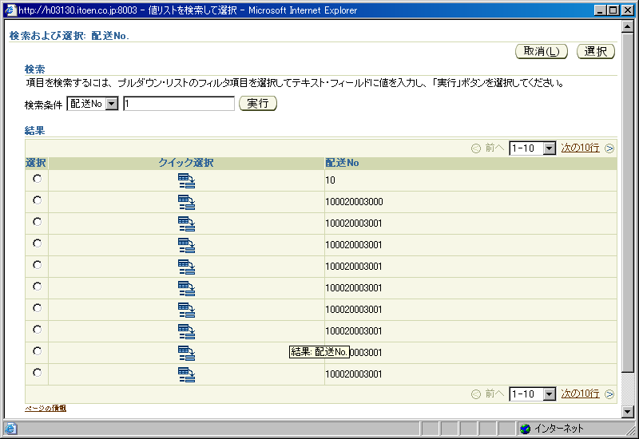
1

リージョン定義
- T_MD070_BPO_50W_OAF共通(Lov)Draft1A_補足資料(DeliveryNoLovRN).xls参照

アイテム項目定義
- T_MD070_BPO_50W_OAF共通(Lov)Draft1A_補足資料(DeliveryNoLovRN).xls参照

2-2. DeliveryNoVO － ビュー・オブジェクト
この章の書式で記述する対象は、以下のオブジェクト・タイプに限ります。
・ビュー・オブジェクト
この章で記述する対象が無い場合には、この章全体を削除してください。
<ビュー・オブジェクトID>には、オブジェクト構成に記述したビュー・オブジェクトIDを転載してください。
オブジェクト構成に記述したビュー・オブジェクト数分、この章を繰り返して記述してください。
この章では、DeliveryNoVOの技術詳細について記述します。

ビュー・オブジェクト定義
ビュー・オブジェクトをEOベースで作成する場合で、WHERE句に表結合条件を追加する場合は、以下のフォーマットで記述してください。
フォーマット：
<アソシエーションID>
＋
<関連元カラム名> = <関連先カラム名>

アトリビュート定義
ビュー・オブジェクトで使用するアトリビュートの一覧を以下に記述します。
「アトリビュート名」には、属性マッピングのビュー属性を記述してください。
「表別名．カラム名」には、カラムに基づくアトリビュートの場合には、データベース・オブジェクト一覧で記述した表別名を転載し、そのカラム名を記述してください。カラムに基づかない場合には、「一時」と記述してください。なお、計算式などがある場合にはここに記述してください。
「データ型」には、Javaクラス名を記述してください。パッケージ修飾は省略可能です。
例：String、Number（暗黙的にoracle.jbo.domainとなるため）
「更新可能」には、アトリビュート値の更新を常に許可する場合は「常に」、作成者など新規作成の時のみ更新を許可する場合は「新規」、更新を許可しない場合は「なし」を記述してください。

アトリビュート名 | 別名 | データ型 | 更新可能 | 備考
DeliveryNo | DELIVERY_NO | String | 常に | －
ShippedLocatId | SHIPPED_LOCAT_ID | Number | 常に | －
ShipToLocatId | SHIP_TO_LOCAT_ID | Number | 常に | －
PeopleCode | VIEW_ATTR | String | 常に | －
ActualFlg | VIEW_ATTR | String | 常に | －
ProductFlg | VIEW_ATTR | String | 常に | －

問合せ文定義
ビュー・オブジェクトで使用するSQL文を以下に記述します。
WHERE句を記述してください。WHERE句が無い場合は「－」を記述してください。バインド変数を記述する際は、「:バインド変数名（意味）」と記述してください。
例： :1（従業員番号）
「WHERE句」には、データベース・オブジェクトを使用する場合、または、エンティティ・オブジェクトを使用し、エキスパート・モードを使用する場合には、問合せで使用するWHERE句を記述してください。一時アトリビュートのみ使用するビュー・オブジェクトの場合は「－」を記述してください。
SQL文
SELECT ximrih.delivery_no delivery_no -- 配送No
,ximrih.shipped_locat_id shipped_locat_id -- 出庫元ID
,ximrih.ship_to_locat_id ship_to_locat_id -- 入庫先ID
FROM xxinv_mov_req_instr_headers ximrih
WHERE ximrih.item_class = FND_PROFILE.VALUE('XXCMN_ITEM_DIV_SECURITY')
AND ximrih.product_flg = :1

ソート定義
ビュー・オブジェクトで使用するソート条件を以下に記述します。
すべてのソート条件を記述してください。ソートの必要がない場合には１行目の全列に「－」を記述してください。なお、記述順はソートの優先順としてください。
「アトリビュート名」には、アトリビュート定義一覧に記述したアトリビュート名を転載してください。
「昇順 / 降順」には、ソート方向を“昇順”“降順”のいずれかで記述してください。
ソート順位 | 別名 | 昇順 / 降順
1 | DELIVERY_NO | ASC

クラス定義
ビュー・オブジェクトで使用するクラスを以下に記述します。
「クラス要 / 不要」には、「要」、「不要」のいずれかを記述してください。
「備考」には、他に特記すべき事項があれば記述してください。
ビュー・クラス | クラス要 / 不要 | 備考
ビュー・オブジェクト・クラス | 不要 | ー
ビュー行クラス | 不要 | ー

2-3. DeliveryNoCO － コントローラ
この章の書式で記述する対象は、以下のオブジェクト・タイプに限ります。
・コントローラ
この章で記述する対象が無い場合には、この章全体を削除してください。
<コントローラ・クラス名>には、オブジェクト構成に記述したコントローラ・クラスを転載してください。
オブジェクト構成に記述したコントローラ数分、この章を繰り返して記述してください。
オブジェクト構成に記述したコントローラのうち、複数ページで使用する共通のコントローラなど別の技術設計書で記述済みのものについては、ここでは記述しません。
この章では、DeliveryNoCOクラスの技術詳細について記述します。

メソッド一覧
すべてのカスタム・メソッドを記述してください。カスタム・メソッドとは、JDeveloperによって自動生成されるメソッド以外を指します。ただし、自動生成されたメソッドをカスタマイズした場合は記述してください。
「メソッド名」には、命名規約に沿ったメソッド名を記述してください。
「アクセス識別子」には、「public」、「protected」、「private」、「－」のいずれかを記述してください。
「static」には、メソッドがstaticメソッドの場合には「○」、staticメソッドではない場合には「－」を記述してください。
「説明」には、メソッドの説明文を記述してください。メソッドがabstractの場合、以下の記述を説明文の先頭に追加してください。
例：
abstractメソッド
<説明文>
メソッド一覧を以下に記述します。
メソッド名 | アクセス識別子 | static | 説明
processRequest | public | － | －
processFormRequest | public | － | －

processRequestメソッド
カスタム処理を追加しない場合は、<メソッドの処理説明>に「追加処理なし。」と記述してください。
画面初期表示時に実行される処理です。

処理詳細
メソッドの処理詳細について記述してください。
各処理詳細は、「1.2.3.…」、「1-1.1-2.1-3....」、「(1)(2)(3)…」、「a.b.c....」のように区分けし、箇条書き（です、ます調）にて記述してください。
なお、上記の箇条書きの設定はWordの機能を使用すれば、「TAB」「Shift ＋ TAB」で自動的に設定可能です。
メッセージを出力する場合には、メッセージID、トークンを記述してください。
- pageContext.getLovCriteriaItems() メソッドをコールし、戻り値をpassiveCriteriaItems にセットします。
- passiveCriteriaItems.get メソッドをコールし、戻り値をpeopleCode にセットします。
パラメータ |  | 値
key |  | "PeopleCode"
- passiveCriteriaItems.get メソッドをコールし、戻り値をactualFlgにセットします。
パラメータ |  | 値
key |  | " ActualFlg"
- passiveCriteriaItems.get メソッドをコールし、戻り値をproductFlgにセットします。
パラメータ |  | 値
key |  | " ProductFlg"
- passiveCriteriaItems.get メソッドをコールし、戻り値をshippedLocatIdにセットします。
パラメータ |  | 値
key |  | " ShippedId"
- passiveCriteriaItems.get メソッドをコールし、戻り値をshipToLocatIdにセットします。
パラメータ |  | 値
key |  | " ShipToId"
- AMを取得します。
OAApplicationModule am = pageContext.getApplicationModule(webBean);
- am.invokeMethod メソッドをコールし、戻り値をvoにセットします。
パラメータ |  | 値
param1 |  | " DeliveryNoVO1"
- vo.setWhereClauseメソッドをコールします。
パラメータ |  | 値
param1 |  | null
- vo.setWhereClauseParamsメソッドをコールします。
パラメータ |  | 値
param1 |  | null
- vo.setWhereClauseParamメソッドをコールします。
パラメータ |  | 値
param1 |  | 0
param2 |  | productFlg
- peopleCodeが「2：外部」の場合
  - 以下の条件すべてに一致する場合
・XxcmnUtility.isBlankOrNullメソッドをコールした戻り値がfalse
パラメータ |  | 値
obj |  | shippedLocatId
・actualFlgが1
    - vo.setWhereClauseメソッドをコールします。
パラメータ |  | 値
param1 |  | " shipped_locat_id = :2"
    - vo.setWhereClauseParamメソッドをコールします。
パラメータ |  | 値
param1 |  | 1
param2 |  | shippedLocatId
  - 上記12－1以外で、以下の条件すべてに一致する場合
・XxcmnUtility.isBlankOrNullメソッドをコールした戻り値がfalse
パラメータ |  | 値
obj |  | shipToLocatId
・actualFlgが2
    - vo.setWhereClauseメソッドをコールします。
パラメータ |  | 値
param1 |  | " ship_to_locat_id = :2"
    - vo.setWhereClauseParamメソッドをコールします。
パラメータ |  | 値
param1 |  | 1
param2 |  | shipToLocatId

processFormRequestメソッド
カスタム処理を追加しない場合は、<メソッドの処理説明>に「追加処理なし。」と記述してください。
追加処理なし。

3-1. FreightCarrierLovRN－共有リージョン
この章の書式で記述する対象は、以下のオブジェクト・タイプに限ります。
・ページ
・共有リージョン
この章で記述する対象が無い場合には、この章全体を削除してください。
<オブジェクトID>には、オブジェクト構成に記述したオブジェクトIDを転載してください。
<オブジェクト・タイプ>には、オブジェクト構成に記述したオブジェクト・タイプを転載してください。
オブジェクト構成に記述したオブジェクト数分、この章を繰り返して記述してください。
この章では、FreightCarrierLovRNの技術詳細について記述します。

パラメータ
ページがパラメータを受け取る場合には、記述してください、また、パラメータを使用しない場合には１行目の全列に「－」を記述してください。
「パラメータID」には、一意となるパラメータIDを記述してください。
例：pEmpId
「パラメータ名」には、日本語のパラメータ名を記述してください。
例：従業員番号
「最大長」には、パラメータのバイト数を記述してください。
「備考」には、特記すべき事項を記述してください。
本画面起動時のパラメータ（文字列固定）を以下に定義します。
ただし、OAFramework標準定義のものに関しては記述しません。
パラメータID | パラメータ名 | 最大長 | 備考
－ | － | － | －

レイアウト
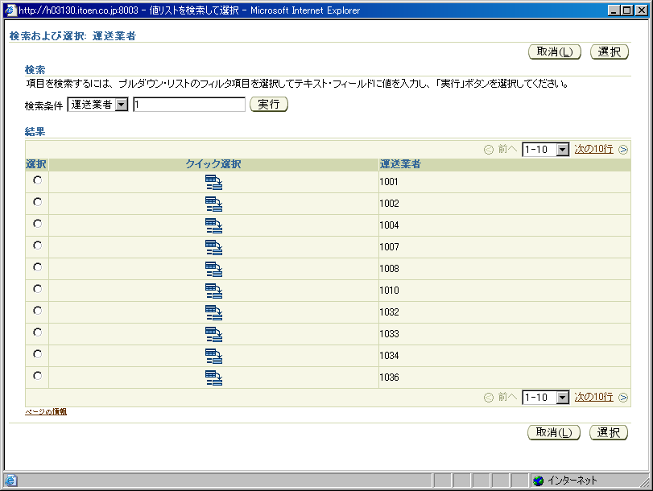
1

リージョン定義
- T_MD070_BPO_50W_OAF共通(Lov)Draft1A_補足資料(FreightCarrierLovRN).xls参照

アイテム項目定義
- T_MD070_BPO_50W_OAF共通(Lov)Draft1A_補足資料(FreightCarrierLovRN).xls参照

3-2. FreightCarrierVO － ビュー・オブジェクト
この章の書式で記述する対象は、以下のオブジェクト・タイプに限ります。
・ビュー・オブジェクト
この章で記述する対象が無い場合には、この章全体を削除してください。
<ビュー・オブジェクトID>には、オブジェクト構成に記述したビュー・オブジェクトIDを転載してください。
オブジェクト構成に記述したビュー・オブジェクト数分、この章を繰り返して記述してください。
この章では、FreightCarrierVOの技術詳細について記述します。

ビュー・オブジェクト定義
ビュー・オブジェクトをEOベースで作成する場合で、WHERE句に表結合条件を追加する場合は、以下のフォーマットで記述してください。
フォーマット：
<アソシエーションID>
＋
<関連元カラム名> = <関連先カラム名>

アトリビュート定義
ビュー・オブジェクトで使用するアトリビュートの一覧を以下に記述します。
「アトリビュート名」には、属性マッピングのビュー属性を記述してください。
「表別名．カラム名」には、カラムに基づくアトリビュートの場合には、データベース・オブジェクト一覧で記述した表別名を転載し、そのカラム名を記述してください。カラムに基づかない場合には、「一時」と記述してください。なお、計算式などがある場合にはここに記述してください。
「データ型」には、Javaクラス名を記述してください。パッケージ修飾は省略可能です。
例：String、Number（暗黙的にoracle.jbo.domainとなるため）
「更新可能」には、アトリビュート値の更新を常に許可する場合は「常に」、作成者など新規作成の時のみ更新を許可する場合は「新規」、更新を許可しない場合は「なし」を記述してください。

アトリビュート名 | 別名 | データ型 | 更新可能 | 備考
PartyId | PARTY_ID | String | 常に | －
PartyNumber | PARTY_NUMBER | String | 常に | －
PartyName | PARTY_NAME | String | 常に | －

問合せ文定義
ビュー・オブジェクトで使用するSQL文を以下に記述します。
WHERE句を記述してください。WHERE句が無い場合は「－」を記述してください。バインド変数を記述する際は、「:バインド変数名（意味）」と記述してください。
例： :1（従業員番号）
「WHERE句」には、データベース・オブジェクトを使用する場合、または、エンティティ・オブジェクトを使用し、エキスパート・モードを使用する場合には、問合せで使用するWHERE句を記述してください。一時アトリビュートのみ使用するビュー・オブジェクトの場合は「－」を記述してください。
SQL文
SELECT xcmncv.party_id party_id -- 運送業者ID
,xcmncv.party_number party_number -- 組織番号
,xcmncv.party_name party_name -- 運送業者名
FROM xxcmn_carriers_v xcmncv

ソート定義
ビュー・オブジェクトで使用するソート条件を以下に記述します。
すべてのソート条件を記述してください。ソートの必要がない場合には１行目の全列に「－」を記述してください。なお、記述順はソートの優先順としてください。
「アトリビュート名」には、アトリビュート定義一覧に記述したアトリビュート名を転載してください。
「昇順 / 降順」には、ソート方向を“昇順”“降順”のいずれかで記述してください。
ソート順位 | 別名 | 昇順 / 降順
1 | PARTY_NUMBER | ASC

クラス定義
ビュー・オブジェクトで使用するクラスを以下に記述します。
「クラス要 / 不要」には、「要」、「不要」のいずれかを記述してください。
「備考」には、他に特記すべき事項があれば記述してください。
ビュー・クラス | クラス要 / 不要 | 備考
ビュー・オブジェクト・クラス | 不要 | ー
ビュー行クラス | 不要 | ー

4-1. ItemCodeLovRN －共有リージョン
この章の書式で記述する対象は、以下のオブジェクト・タイプに限ります。
・ページ
・共有リージョン
この章で記述する対象が無い場合には、この章全体を削除してください。
<オブジェクトID>には、オブジェクト構成に記述したオブジェクトIDを転載してください。
<オブジェクト・タイプ>には、オブジェクト構成に記述したオブジェクト・タイプを転載してください。
オブジェクト構成に記述したオブジェクト数分、この章を繰り返して記述してください。
この章では、ItemCodeLovRNの技術詳細について記述します。

パラメータ
ページがパラメータを受け取る場合には、記述してください、また、パラメータを使用しない場合には１行目の全列に「－」を記述してください。
「パラメータID」には、一意となるパラメータIDを記述してください。
例：pEmpId
「パラメータ名」には、日本語のパラメータ名を記述してください。
例：従業員番号
「最大長」には、パラメータのバイト数を記述してください。
「備考」には、特記すべき事項を記述してください。
本画面起動時のパラメータ（文字列固定）を以下に定義します。
ただし、OAFramework標準定義のものに関しては記述しません。
パラメータID | パラメータ名 | 最大長 | 備考
－ | － | － | －

レイアウト
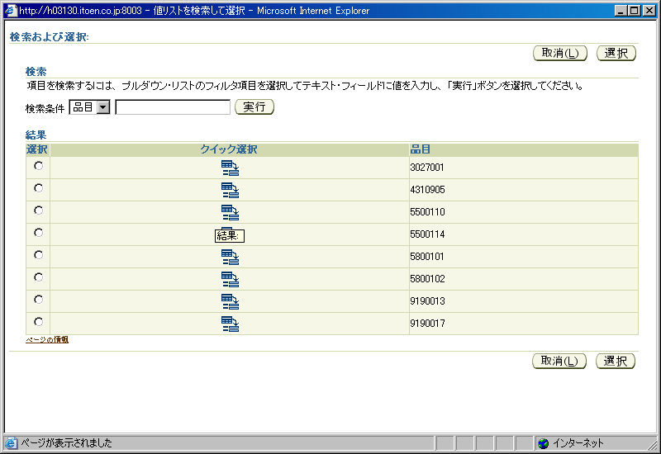
1

リージョン定義
- T_MD070_BPO_50W_OAF共通(Lov)Draft1A_補足資料(ItemCodeLovRN).xls参照

アイテム項目定義
- T_MD070_BPO_50W_OAF共通(Lov)Draft1A_補足資料(ItemCodeLovRN).xls参照

4-2. ItemCodeVO － ビュー・オブジェクト
この章の書式で記述する対象は、以下のオブジェクト・タイプに限ります。
・ビュー・オブジェクト
この章で記述する対象が無い場合には、この章全体を削除してください。
<ビュー・オブジェクトID>には、オブジェクト構成に記述したビュー・オブジェクトIDを転載してください。
オブジェクト構成に記述したビュー・オブジェクト数分、この章を繰り返して記述してください。
この章では、ItemCodeVOの技術詳細について記述します。

ビュー・オブジェクト定義
ビュー・オブジェクトをEOベースで作成する場合で、WHERE句に表結合条件を追加する場合は、以下のフォーマットで記述してください。
フォーマット：
<アソシエーションID>
＋
<関連元カラム名> = <関連先カラム名>

アトリビュート定義
ビュー・オブジェクトで使用するアトリビュートの一覧を以下に記述します。
「アトリビュート名」には、属性マッピングのビュー属性を記述してください。
「表別名．カラム名」には、カラムに基づくアトリビュートの場合には、データベース・オブジェクト一覧で記述した表別名を転載し、そのカラム名を記述してください。カラムに基づかない場合には、「一時」と記述してください。なお、計算式などがある場合にはここに記述してください。
「データ型」には、Javaクラス名を記述してください。パッケージ修飾は省略可能です。
例：String、Number（暗黙的にoracle.jbo.domainとなるため）
「更新可能」には、アトリビュート値の更新を常に許可する場合は「常に」、作成者など新規作成の時のみ更新を許可する場合は「新規」、更新を許可しない場合は「なし」を記述してください。

アトリビュート名 | 別名 | データ型 | 更新可能 | 備考
ItemId | ITEM_ID | Number | 常に | －
ItemNo | ITEM_NO | String | 常に | －
ItemShortName | ITEM_SHORT_NAME | String | 常に | －
ItemUm | ITEM_UM | String | 常に | －
DisItemUm | DIS_ITEM_UM | String | 常に | －
LotCtl | LOT_CTL | Number | 常に | －
WeightCapacity | WEIGHT_CAPACITY | String | 常に | －
ItemClassCode | ITEM_CLASS_CODE | String | 常に | －
ProductFlg | VIEW_ATTR | String | 常に | －

問合せ文定義
ビュー・オブジェクトで使用するSQL文を以下に記述します。
WHERE句を記述してください。WHERE句が無い場合は「－」を記述してください。バインド変数を記述する際は、「:バインド変数名（意味）」と記述してください。
例： :1（従業員番号）
「WHERE句」には、データベース・オブジェクトを使用する場合、または、エンティティ・オブジェクトを使用し、エキスパート・モードを使用する場合には、問合せで使用するWHERE句を記述してください。一時アトリビュートのみ使用するビュー・オブジェクトの場合は「－」を記述してください。
SQL文
SELECT xcimv.item_id item_id -- 品目ID
,xcimv.item_no item_no -- 品目
,xcimv.item_short_name item_short_name -- 品目名称
,CASE
-- 品目区分5(製品)かつ、入出庫換算単位設定済みの場合、入出庫換算単位
WHEN ((xcic4v.item_class_code = 5) AND (xcimv.conv_unit IS NOT NULL)) THEN xcimv.conv_unit
-- それ以外の場合、単位
ELSE xcimv.item_um
END item_um -- 単位
,xcimv.item_um dis_item_um -- 単位(非表示)
,xcimv.lot_ctl lot_ctl -- ロット管理区分
,xcimv.weight_capacity_class weight_capacity -- 重量容積区分
,xcic4v.item_class_code item_class_code -- 品目区分
FROM xxcmn_item_mst_v xcimv
,xxcmn_item_categories4_v xcic4v
WHERE xcic4v.prod_class_code = FND_PROFILE.VALUE('XXCMN_ITEM_DIV_SECURITY')
AND xcimv.item_id = xcic4v.item_id

ソート定義
ビュー・オブジェクトで使用するソート条件を以下に記述します。
すべてのソート条件を記述してください。ソートの必要がない場合には１行目の全列に「－」を記述してください。なお、記述順はソートの優先順としてください。
「アトリビュート名」には、アトリビュート定義一覧に記述したアトリビュート名を転載してください。
「昇順 / 降順」には、ソート方向を“昇順”“降順”のいずれかで記述してください。
ソート順位 | 別名 | 昇順 / 降順
1 | ITEM_ID | ASC

クラス定義
ビュー・オブジェクトで使用するクラスを以下に記述します。
「クラス要 / 不要」には、「要」、「不要」のいずれかを記述してください。
「備考」には、他に特記すべき事項があれば記述してください。
ビュー・クラス | クラス要 / 不要 | 備考
ビュー・オブジェクト・クラス | 不要 | ー
ビュー行クラス | 不要 | ー

4-3. ItemCodeCO － コントローラ
この章の書式で記述する対象は、以下のオブジェクト・タイプに限ります。
・コントローラ
この章で記述する対象が無い場合には、この章全体を削除してください。
<コントローラ・クラス名>には、オブジェクト構成に記述したコントローラ・クラスを転載してください。
オブジェクト構成に記述したコントローラ数分、この章を繰り返して記述してください。
オブジェクト構成に記述したコントローラのうち、複数ページで使用する共通のコントローラなど別の技術設計書で記述済みのものについては、ここでは記述しません。
この章では、ItemCodeCOクラスの技術詳細について記述します。

メソッド一覧
すべてのカスタム・メソッドを記述してください。カスタム・メソッドとは、JDeveloperによって自動生成されるメソッド以外を指します。ただし、自動生成されたメソッドをカスタマイズした場合は記述してください。
「メソッド名」には、命名規約に沿ったメソッド名を記述してください。
「アクセス識別子」には、「public」、「protected」、「private」、「－」のいずれかを記述してください。
「static」には、メソッドがstaticメソッドの場合には「○」、staticメソッドではない場合には「－」を記述してください。
「説明」には、メソッドの説明文を記述してください。メソッドがabstractの場合、以下の記述を説明文の先頭に追加してください。
例：
abstractメソッド
<説明文>
メソッド一覧を以下に記述します。
メソッド名 | アクセス識別子 | static | 説明
processRequest | public | － | －
processFormRequest | public | － | －

processRequestメソッド
カスタム処理を追加しない場合は、<メソッドの処理説明>に「追加処理なし。」と記述してください。
画面初期表示時に実行される処理です。

処理詳細
メソッドの処理詳細について記述してください。
各処理詳細は、「1.2.3.…」、「1-1.1-2.1-3....」、「(1)(2)(3)…」、「a.b.c....」のように区分けし、箇条書き（です、ます調）にて記述してください。
なお、上記の箇条書きの設定はWordの機能を使用すれば、「TAB」「Shift ＋ TAB」で自動的に設定可能です。
メッセージを出力する場合には、メッセージID、トークンを記述してください。
- pageContext.getLovCriteriaItems() メソッドをコールし、戻り値をpassiveCriteriaItems にセットします。
- passiveCriteriaItems.get メソッドをコールし、戻り値をproductFlgにセットします。
パラメータ |  | 値
key |  | " ProductFlg"
- passiveCriteriaItems.get メソッドをコールし、戻り値をweightCapacityにセットします。
パラメータ |  | 値
key |  | " WeightCapacity"
- AMを取得します。
OAApplicationModule am = pageContext.getApplicationModule(webBean);
- am.invokeMethod メソッドをコールし、戻り値をvoにセットします。
パラメータ |  | 値
param1 |  | " ItemCodeVO1"
- vo. setWhereClauseメソッドをコールします。
パラメータ |  | 値
param1 |  | null
- vo.setWhereClauseParamsメソッドをコールします。
パラメータ |  | 値
param1 |  | null
- 以下のとおりオブジェクトを作成します。
StringBuffer whereClause = new StringBuffer(1000);
- productFlgが「1：製品」の場合
  - whereClause.appendメソッドをコールします。
パラメータ |  | 値
str |  | " item_class_code = :1"
  - vo.setWhereClauseParamメソッドをコールします。
パラメータ |  | 値
param1 |  | 0
param2 |  | 5
- productFlgが「2：製品以外」の場合
  - whereClause.appendメソッドをコールします。
パラメータ |  | 値
str |  | " item_class_code != :1"
  - vo.setWhereClauseParamメソッドをコールします。
パラメータ |  | 値
param1 |  | 0
param2 |  | 5
- XxcmnUtility.isBlankOrNullメソッドをコールし、戻り値がfalseの場合
  - whereClause.appendメソッドをコールします。
パラメータ |  | 値
str |  | " and weight_capacity = :2"
  - vo.setWhereClauseParamメソッドをコールします。
パラメータ |  | 値
param1 |  | 1
param2 |  | weightCapacity
- vo.setWhereClauseメソッドをコールします。
パラメータ |  | 値
param1 |  | whereClause.toString()

processFormRequestメソッド
カスタム処理を追加しない場合は、<メソッドの処理説明>に「追加処理なし。」と記述してください。
追加処理なし。

5-1. KoyuCodeLovRN－共有リージョン
この章の書式で記述する対象は、以下のオブジェクト・タイプに限ります。
・ページ
・共有リージョン
この章で記述する対象が無い場合には、この章全体を削除してください。
<オブジェクトID>には、オブジェクト構成に記述したオブジェクトIDを転載してください。
<オブジェクト・タイプ>には、オブジェクト構成に記述したオブジェクト・タイプを転載してください。
オブジェクト構成に記述したオブジェクト数分、この章を繰り返して記述してください。
この章では、KoyuCodeLovRNの技術詳細について記述します。

パラメータ
ページがパラメータを受け取る場合には、記述してください、また、パラメータを使用しない場合には１行目の全列に「－」を記述してください。
「パラメータID」には、一意となるパラメータIDを記述してください。
例：pEmpId
「パラメータ名」には、日本語のパラメータ名を記述してください。
例：従業員番号
「最大長」には、パラメータのバイト数を記述してください。
「備考」には、特記すべき事項を記述してください。
本画面起動時のパラメータ（文字列固定）を以下に定義します。
ただし、OAFramework標準定義のものに関しては記述しません。
パラメータID | パラメータ名 | 最大長 | 備考
－ | － | － | －

レイアウト
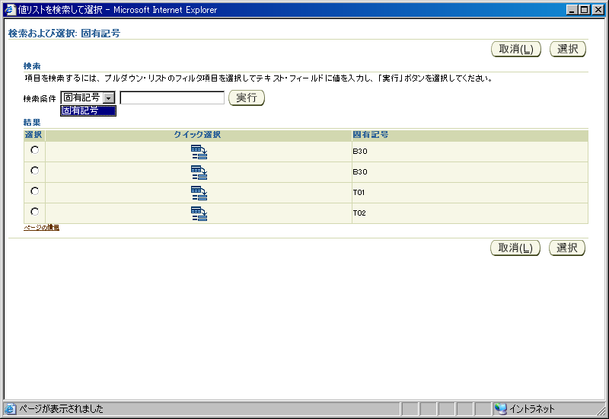
1

リージョン定義
- T_MD070_BPO_50W_OAF共通(Lov)Draft1A_補足資料(KoyuCodeLovRN).xls参照

アイテム項目定義
- T_MD070_BPO_50W_OAF共通(Lov)Draft1A_補足資料(KoyuCodeLovRN).xls参照

5-2. KoyuCodeVO － ビュー・オブジェクト
この章の書式で記述する対象は、以下のオブジェクト・タイプに限ります。
・ビュー・オブジェクト
この章で記述する対象が無い場合には、この章全体を削除してください。
<ビュー・オブジェクトID>には、オブジェクト構成に記述したビュー・オブジェクトIDを転載してください。
オブジェクト構成に記述したビュー・オブジェクト数分、この章を繰り返して記述してください。
この章では、KoyuCodeVOの技術詳細について記述します。

ビュー・オブジェクト定義
ビュー・オブジェクトをEOベースで作成する場合で、WHERE句に表結合条件を追加する場合は、以下のフォーマットで記述してください。
フォーマット：
<アソシエーションID>
＋
<関連元カラム名> = <関連先カラム名>

アトリビュート定義
ビュー・オブジェクトで使用するアトリビュートの一覧を以下に記述します。
「アトリビュート名」には、属性マッピングのビュー属性を記述してください。
「表別名．カラム名」には、カラムに基づくアトリビュートの場合には、データベース・オブジェクト一覧で記述した表別名を転載し、そのカラム名を記述してください。カラムに基づかない場合には、「一時」と記述してください。なお、計算式などがある場合にはここに記述してください。
「データ型」には、Javaクラス名を記述してください。パッケージ修飾は省略可能です。
例：String、Number（暗黙的にoracle.jbo.domainとなるため）
「更新可能」には、アトリビュート値の更新を常に許可する場合は「常に」、作成者など新規作成の時のみ更新を許可する場合は「新規」、更新を許可しない場合は「なし」を記述してください。

アトリビュート名 | 別名 | データ型 | 更新可能 | 備考
KoyuCode | KOYU_CODE | String | 常に | －

問合せ文定義
ビュー・オブジェクトで使用するSQL文を以下に記述します。
WHERE句を記述してください。WHERE句が無い場合は「－」を記述してください。バインド変数を記述する際は、「:バインド変数名（意味）」と記述してください。
例： :1（従業員番号）
「WHERE句」には、データベース・オブジェクトを使用する場合、または、エンティティ・オブジェクトを使用し、エキスパート・モードを使用する場合には、問合せで使用するWHERE句を記述してください。一時アトリビュートのみ使用するビュー・オブジェクトの場合は「－」を記述してください。
SQL文
SELECT xlvv.lookup_code koyu_code -- 固有記号
FROM xxcmn_lookup_values_v xlvv -- クイックコード情報VIEW
WHERE xlvv.lookup_type = 'XXCMN_PLANT_UNIQE_SIGN'

ソート定義
ビュー・オブジェクトで使用するソート条件を以下に記述します。
すべてのソート条件を記述してください。ソートの必要がない場合には１行目の全列に「－」を記述してください。なお、記述順はソートの優先順としてください。
「アトリビュート名」には、アトリビュート定義一覧に記述したアトリビュート名を転載してください。
「昇順 / 降順」には、ソート方向を“昇順”“降順”のいずれかで記述してください。
ソート順位 | 別名 | 昇順 / 降順
1 | KOYU_CODE | ASC

クラス定義
ビュー・オブジェクトで使用するクラスを以下に記述します。
「クラス要 / 不要」には、「要」、「不要」のいずれかを記述してください。
「備考」には、他に特記すべき事項があれば記述してください。
ビュー・クラス | クラス要 / 不要 | 備考
ビュー・オブジェクト・クラス | 不要 | ー
ビュー行クラス | 不要 | ー

6-1. LocationRN－共有リージョン
この章の書式で記述する対象は、以下のオブジェクト・タイプに限ります。
・ページ
・共有リージョン
この章で記述する対象が無い場合には、この章全体を削除してください。
<オブジェクトID>には、オブジェクト構成に記述したオブジェクトIDを転載してください。
<オブジェクト・タイプ>には、オブジェクト構成に記述したオブジェクト・タイプを転載してください。
オブジェクト構成に記述したオブジェクト数分、この章を繰り返して記述してください。
この章では、LocationRNの技術詳細について記述します。

パラメータ
ページがパラメータを受け取る場合には、記述してください、また、パラメータを使用しない場合には１行目の全列に「－」を記述してください。
「パラメータID」には、一意となるパラメータIDを記述してください。
例：pEmpId
「パラメータ名」には、日本語のパラメータ名を記述してください。
例：従業員番号
「最大長」には、パラメータのバイト数を記述してください。
「備考」には、特記すべき事項を記述してください。
本画面起動時のパラメータ（文字列固定）を以下に定義します。
ただし、OAFramework標準定義のものに関しては記述しません。
パラメータID | パラメータ名 | 最大長 | 備考
－ | － | － | －

レイアウト
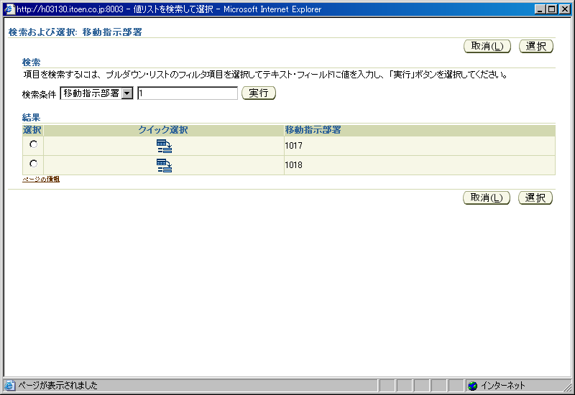
1

リージョン定義
- T_MD070_BPO_50W_OAF共通(Lov)Draft1A_補足資料(LocationRN).xls参照

アイテム項目定義
- T_MD070_BPO_50W_OAF共通(Lov)Draft1A_補足資料(LocationRN).xls参照

6-2. LocationVO － ビュー・オブジェクト
この章の書式で記述する対象は、以下のオブジェクト・タイプに限ります。
・ビュー・オブジェクト
この章で記述する対象が無い場合には、この章全体を削除してください。
<ビュー・オブジェクトID>には、オブジェクト構成に記述したビュー・オブジェクトIDを転載してください。
オブジェクト構成に記述したビュー・オブジェクト数分、この章を繰り返して記述してください。
この章では、LocationVOの技術詳細について記述します。

ビュー・オブジェクト定義
ビュー・オブジェクトをEOベースで作成する場合で、WHERE句に表結合条件を追加する場合は、以下のフォーマットで記述してください。
フォーマット：
<アソシエーションID>
＋
<関連元カラム名> = <関連先カラム名>

アトリビュート定義
ビュー・オブジェクトで使用するアトリビュートの一覧を以下に記述します。
「アトリビュート名」には、属性マッピングのビュー属性を記述してください。
「表別名．カラム名」には、カラムに基づくアトリビュートの場合には、データベース・オブジェクト一覧で記述した表別名を転載し、そのカラム名を記述してください。カラムに基づかない場合には、「一時」と記述してください。なお、計算式などがある場合にはここに記述してください。
「データ型」には、Javaクラス名を記述してください。パッケージ修飾は省略可能です。
例：String、Number（暗黙的にoracle.jbo.domainとなるため）
「更新可能」には、アトリビュート値の更新を常に許可する場合は「常に」、作成者など新規作成の時のみ更新を許可する場合は「新規」、更新を許可しない場合は「なし」を記述してください。

アトリビュート名 | 別名 | データ型 | 更新可能 | 備考
LocationCode | LOCATION_CODE | String | 常に | －
LocationName | LOCATION_NAME | String | 常に | －

問合せ文定義
ビュー・オブジェクトで使用するSQL文を以下に記述します。
WHERE句を記述してください。WHERE句が無い場合は「－」を記述してください。バインド変数を記述する際は、「:バインド変数名（意味）」と記述してください。
例： :1（従業員番号）
「WHERE句」には、データベース・オブジェクトを使用する場合、または、エンティティ・オブジェクトを使用し、エキスパート・モードを使用する場合には、問合せで使用するWHERE句を記述してください。一時アトリビュートのみ使用するビュー・オブジェクトの場合は「－」を記述してください。
SQL文
SELECT xcmnlv.location_code location_code -- 移動指示部署コード
,xcmnlv.location_short_name location_name -- 移動指示部署
FROM xxcmn_locations_v xcmnlv
WHERE xcmnlv.location_id <> xcmnlv.parent_location_id

ソート定義
ビュー・オブジェクトで使用するソート条件を以下に記述します。
すべてのソート条件を記述してください。ソートの必要がない場合には１行目の全列に「－」を記述してください。なお、記述順はソートの優先順としてください。
「アトリビュート名」には、アトリビュート定義一覧に記述したアトリビュート名を転載してください。
「昇順 / 降順」には、ソート方向を“昇順”“降順”のいずれかで記述してください。
ソート順位 | 別名 | 昇順 / 降順
1 | LOCATION_CODE | ASC

クラス定義
ビュー・オブジェクトで使用するクラスを以下に記述します。
「クラス要 / 不要」には、「要」、「不要」のいずれかを記述してください。
「備考」には、他に特記すべき事項があれば記述してください。
ビュー・クラス | クラス要 / 不要 | 備考
ビュー・オブジェクト・クラス | 不要 | ー
ビュー行クラス | 不要 | ー

7-1. LotNoLovRN－共有リージョン
この章の書式で記述する対象は、以下のオブジェクト・タイプに限ります。
・ページ
・共有リージョン
この章で記述する対象が無い場合には、この章全体を削除してください。
<オブジェクトID>には、オブジェクト構成に記述したオブジェクトIDを転載してください。
<オブジェクト・タイプ>には、オブジェクト構成に記述したオブジェクト・タイプを転載してください。
オブジェクト構成に記述したオブジェクト数分、この章を繰り返して記述してください。
この章では、LotNoLovRNの技術詳細について記述します。

パラメータ
ページがパラメータを受け取る場合には、記述してください、また、パラメータを使用しない場合には１行目の全列に「－」を記述してください。
「パラメータID」には、一意となるパラメータIDを記述してください。
例：pEmpId
「パラメータ名」には、日本語のパラメータ名を記述してください。
例：従業員番号
「最大長」には、パラメータのバイト数を記述してください。
「備考」には、特記すべき事項を記述してください。
本画面起動時のパラメータ（文字列固定）を以下に定義します。
ただし、OAFramework標準定義のものに関しては記述しません。
パラメータID | パラメータ名 | 最大長 | 備考
－ | － | － | －

レイアウト
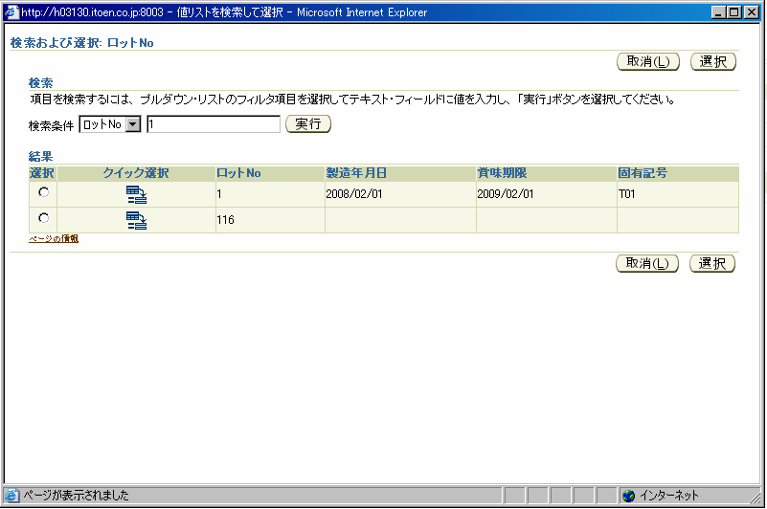
1
2
3
4

リージョン定義
- T_MD070_BPO_50W_OAF共通(Lov)Draft1A_補足資料(LotNoLovRN).xls参照

アイテム項目定義
- T_MD070_BPO_50W_OAF共通(Lov)Draft1A_補足資料(LotNoLovRN).xls参照

7-2. LotNoVO － ビュー・オブジェクト
この章の書式で記述する対象は、以下のオブジェクト・タイプに限ります。
・ビュー・オブジェクト
この章で記述する対象が無い場合には、この章全体を削除してください。
<ビュー・オブジェクトID>には、オブジェクト構成に記述したビュー・オブジェクトIDを転載してください。
オブジェクト構成に記述したビュー・オブジェクト数分、この章を繰り返して記述してください。
この章では、LotNoVOの技術詳細について記述します。

ビュー・オブジェクト定義
ビュー・オブジェクトをEOベースで作成する場合で、WHERE句に表結合条件を追加する場合は、以下のフォーマットで記述してください。
フォーマット：
<アソシエーションID>
＋
<関連元カラム名> = <関連先カラム名>

アトリビュート定義
ビュー・オブジェクトで使用するアトリビュートの一覧を以下に記述します。
「アトリビュート名」には、属性マッピングのビュー属性を記述してください。
「表別名．カラム名」には、カラムに基づくアトリビュートの場合には、データベース・オブジェクト一覧で記述した表別名を転載し、そのカラム名を記述してください。カラムに基づかない場合には、「一時」と記述してください。なお、計算式などがある場合にはここに記述してください。
「データ型」には、Javaクラス名を記述してください。パッケージ修飾は省略可能です。
例：String、Number（暗黙的にoracle.jbo.domainとなるため）
「更新可能」には、アトリビュート値の更新を常に許可する場合は「常に」、作成者など新規作成の時のみ更新を許可する場合は「新規」、更新を許可しない場合は「なし」を記述してください。

アトリビュート名 | 別名 | データ型 | 更新可能 | 備考
LotNo | LOT_NO | String | 常に | －
ManufacturedDate | MANUFACTURED_DATE | String | 常に | －
UseByDate | USE_BY_DATE | String | 常に | －
KoyuCode | KOYU_CODE | String | 常に | －
OpmItemId | OPM_ITEM_ID | Number | 常に | －
LotId | LOT_ID | Number | 常に | －

問合せ文定義
ビュー・オブジェクトで使用するSQL文を以下に記述します。
WHERE句を記述してください。WHERE句が無い場合は「－」を記述してください。バインド変数を記述する際は、「:バインド変数名（意味）」と記述してください。
例： :1（従業員番号）
「WHERE句」には、データベース・オブジェクトを使用する場合、または、エンティティ・オブジェクトを使用し、エキスパート・モードを使用する場合には、問合せで使用するWHERE句を記述してください。一時アトリビュートのみ使用するビュー・オブジェクトの場合は「－」を記述してください。
SQL文
SELECT ilm.lot_no lot_no -- ロットNo
,ilm.attribute1 manufactured_date -- 製造年月日
,ilm.attribute3 use_by_date -- 賞味期限
,ilm.attribute2 koyu_code -- 固有記号
,ilm.item_id opm_item_id -- OPM品目ID
,ilm.lot_id lot_id -- ロットID
FROM ic_lots_mst ilm
WHERE ilm.lot_id <> 0

ソート定義
ビュー・オブジェクトで使用するソート条件を以下に記述します。
すべてのソート条件を記述してください。ソートの必要がない場合には１行目の全列に「－」を記述してください。なお、記述順はソートの優先順としてください。
「アトリビュート名」には、アトリビュート定義一覧に記述したアトリビュート名を転載してください。
「昇順 / 降順」には、ソート方向を“昇順”“降順”のいずれかで記述してください。
ソート順位 | 別名 | 昇順 / 降順
1 | TO_NUMBER(lot_no) | ASC

クラス定義
ビュー・オブジェクトで使用するクラスを以下に記述します。
「クラス要 / 不要」には、「要」、「不要」のいずれかを記述してください。
「備考」には、他に特記すべき事項があれば記述してください。
ビュー・クラス | クラス要 / 不要 | 備考
ビュー・オブジェクト・クラス | 不要 | ー
ビュー行クラス | 不要 | ー

8-1. MovNumLovRN －共有リージョン
この章の書式で記述する対象は、以下のオブジェクト・タイプに限ります。
・ページ
・共有リージョン
この章で記述する対象が無い場合には、この章全体を削除してください。
<オブジェクトID>には、オブジェクト構成に記述したオブジェクトIDを転載してください。
<オブジェクト・タイプ>には、オブジェクト構成に記述したオブジェクト・タイプを転載してください。
オブジェクト構成に記述したオブジェクト数分、この章を繰り返して記述してください。
この章では、MovNumLovRNの技術詳細について記述します。

パラメータ
ページがパラメータを受け取る場合には、記述してください、また、パラメータを使用しない場合には１行目の全列に「－」を記述してください。
「パラメータID」には、一意となるパラメータIDを記述してください。
例：pEmpId
「パラメータ名」には、日本語のパラメータ名を記述してください。
例：従業員番号
「最大長」には、パラメータのバイト数を記述してください。
「備考」には、特記すべき事項を記述してください。
本画面起動時のパラメータ（文字列固定）を以下に定義します。
ただし、OAFramework標準定義のものに関しては記述しません。
パラメータID | パラメータ名 | 最大長 | 備考
－ | － | － | －

レイアウト
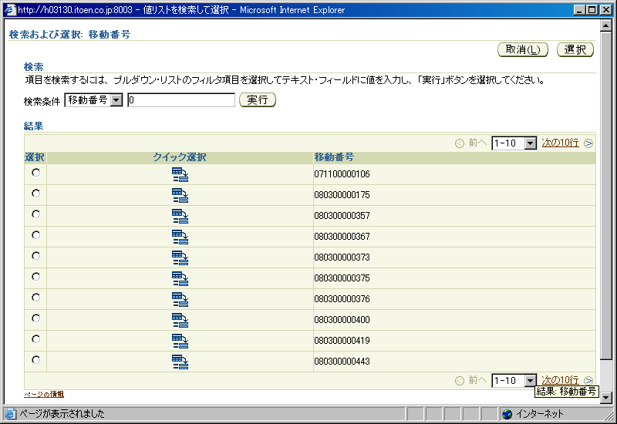
1

リージョン定義
- T_MD070_BPO_50W_OAF共通(Lov)Draft1A_補足資料(MovNumLovRN).xls参照

アイテム項目定義
- T_MD070_BPO_50W_OAF共通(Lov)Draft1A_補足資料(MovNumLovRN).xls参照

8-2. MovNumVO － ビュー・オブジェクト
この章の書式で記述する対象は、以下のオブジェクト・タイプに限ります。
・ビュー・オブジェクト
この章で記述する対象が無い場合には、この章全体を削除してください。
<ビュー・オブジェクトID>には、オブジェクト構成に記述したビュー・オブジェクトIDを転載してください。
オブジェクト構成に記述したビュー・オブジェクト数分、この章を繰り返して記述してください。
この章では、MovNumVOの技術詳細について記述します。

ビュー・オブジェクト定義
ビュー・オブジェクトをEOベースで作成する場合で、WHERE句に表結合条件を追加する場合は、以下のフォーマットで記述してください。
フォーマット：
<アソシエーションID>
＋
<関連元カラム名> = <関連先カラム名>

アトリビュート定義
ビュー・オブジェクトで使用するアトリビュートの一覧を以下に記述します。
「アトリビュート名」には、属性マッピングのビュー属性を記述してください。
「表別名．カラム名」には、カラムに基づくアトリビュートの場合には、データベース・オブジェクト一覧で記述した表別名を転載し、そのカラム名を記述してください。カラムに基づかない場合には、「一時」と記述してください。なお、計算式などがある場合にはここに記述してください。
「データ型」には、Javaクラス名を記述してください。パッケージ修飾は省略可能です。
例：String、Number（暗黙的にoracle.jbo.domainとなるため）
「更新可能」には、アトリビュート値の更新を常に許可する場合は「常に」、作成者など新規作成の時のみ更新を許可する場合は「新規」、更新を許可しない場合は「なし」を記述してください。

アトリビュート名 | 別名 | データ型 | 更新可能 | 備考
MovNum | MOV_NUM | String | 常に | －
ShippedLocatId | SHIPPED_LOCAT_ID | Number | 常に | －
ShipToLocatId | SHIP_TO_LOCAT_ID | Number | 常に | －
PeopleCode | VIEW_ATTR | String | 常に | －
ActualFlg | VIEW_ATTR | String | 常に | －
ProductFlg | VIEW_ATTR | Number | 常に | －

合せ文定義
ビュー・オブジェクトで使用するSQL文を以下に記述します。
WHERE句を記述してください。WHERE句が無い場合は「－」を記述してください。バインド変数を記述する際は、「:バインド変数名（意味）」と記述してください。
例： :1（従業員番号）
「WHERE句」には、データベース・オブジェクトを使用する場合、または、エンティティ・オブジェクトを使用し、エキスパート・モードを使用する場合には、問合せで使用するWHERE句を記述してください。一時アトリビュートのみ使用するビュー・オブジェクトの場合は「－」を記述してください。
SQL文
SELECT ximrih.mov_num mov_num
,ximrih.shipped_locat_id shipped_locat_id
,ximrih.ship_to_locat_id ship_to_locat_id
FROM xxinv_mov_req_instr_headers ximrih
WHERE ximrih.item_class = FND_PROFILE.VALUE('XXCMN_ITEM_DIV_SECURITY')
AND ximrih.product_flg = :1

ソート定義
ビュー・オブジェクトで使用するソート条件を以下に記述します。
すべてのソート条件を記述してください。ソートの必要がない場合には１行目の全列に「－」を記述してください。なお、記述順はソートの優先順としてください。
「アトリビュート名」には、アトリビュート定義一覧に記述したアトリビュート名を転載してください。
「昇順 / 降順」には、ソート方向を“昇順”“降順”のいずれかで記述してください。
ソート順位 | 別名 | 昇順 / 降順
1 | MOV_NUM | ASC

クラス定義
ビュー・オブジェクトで使用するクラスを以下に記述します。
「クラス要 / 不要」には、「要」、「不要」のいずれかを記述してください。
「備考」には、他に特記すべき事項があれば記述してください。
ビュー・クラス | クラス要 / 不要 | 備考
ビュー・オブジェクト・クラス | 不要 | ー
ビュー行クラス | 不要 | ー

8-3. MovNumCO － コントローラ
この章の書式で記述する対象は、以下のオブジェクト・タイプに限ります。
・コントローラ
この章で記述する対象が無い場合には、この章全体を削除してください。
<コントローラ・クラス名>には、オブジェクト構成に記述したコントローラ・クラスを転載してください。
オブジェクト構成に記述したコントローラ数分、この章を繰り返して記述してください。
オブジェクト構成に記述したコントローラのうち、複数ページで使用する共通のコントローラなど別の技術設計書で記述済みのものについては、ここでは記述しません。
この章では、MovNumCOクラスの技術詳細について記述します。

メソッド一覧
すべてのカスタム・メソッドを記述してください。カスタム・メソッドとは、JDeveloperによって自動生成されるメソッド以外を指します。ただし、自動生成されたメソッドをカスタマイズした場合は記述してください。
「メソッド名」には、命名規約に沿ったメソッド名を記述してください。
「アクセス識別子」には、「public」、「protected」、「private」、「－」のいずれかを記述してください。
「static」には、メソッドがstaticメソッドの場合には「○」、staticメソッドではない場合には「－」を記述してください。
「説明」には、メソッドの説明文を記述してください。メソッドがabstractの場合、以下の記述を説明文の先頭に追加してください。
例：
abstractメソッド
<説明文>
メソッド一覧を以下に記述します。
メソッド名 | アクセス識別子 | static | 説明
processRequest | public | － | －
processFormRequest | public | － | －

processRequestメソッド
カスタム処理を追加しない場合は、<メソッドの処理説明>に「追加処理なし。」と記述してください。
画面初期表示時に実行される処理です。

処理詳細
メソッドの処理詳細について記述してください。
各処理詳細は、「1.2.3.…」、「1-1.1-2.1-3....」、「(1)(2)(3)…」、「a.b.c....」のように区分けし、箇条書き（です、ます調）にて記述してください。
なお、上記の箇条書きの設定はWordの機能を使用すれば、「TAB」「Shift ＋ TAB」で自動的に設定可能です。
メッセージを出力する場合には、メッセージID、トークンを記述してください。
- pageContext.getLovCriteriaItems() メソッドをコールし、戻り値をpassiveCriteriaItems にセットします。
- passiveCriteriaItems.get メソッドをコールし、戻り値をpeopleCode にセットします。
パラメータ |  | 値
key |  | "PeopleCode"
- passiveCriteriaItems.get メソッドをコールし、戻り値をactualFlgにセットします。
パラメータ |  | 値
key |  | " ActualFlg"
- passiveCriteriaItems.get メソッドをコールし、戻り値をproductFlgにセットします。
パラメータ |  | 値
key |  | " ProductFlg"
- passiveCriteriaItems.get メソッドをコールし、戻り値をshippedLocatIdにセットします。
パラメータ |  | 値
key |  | " ShippedId"
- passiveCriteriaItems.get メソッドをコールし、戻り値をshipToLocatIdにセットします。
パラメータ |  | 値
key |  | " ShipToId"
- AMを取得します。
OAApplicationModule am = pageContext.getApplicationModule(webBean);
- am.invokeMethod メソッドをコールし、戻り値をvoにセットします。
パラメータ |  | 値
param1 |  | " MovNumVO1"
- vo.setWhereClauseメソッドをコールします。
パラメータ |  | 値
param1 |  | null
- vo.setWhereClauseParamsメソッドをコールします。
パラメータ |  | 値
param1 |  | null
- vo.setWhereClauseParamメソッドをコールします。
パラメータ |  | 値
param1 |  | 0
param2 |  | productFlg
- peopleCodeが「2：外部」の場合
  - 以下の条件すべてに一致する場合
・XxcmnUtility.isBlankOrNullメソッドをコールした戻り値がfalse
パラメータ |  | 値
obj |  | shippedLocatId
・actualFlgが1
    - vo.setWhereClauseメソッドをコールします。
パラメータ |  | 値
param1 |  | " shipped_locat_id = :2"
    - vo.setWhereClauseParamメソッドをコールします。
パラメータ |  | 値
param1 |  | 1
param2 |  | shippedLocatId
  - 上記12－1以外で、以下の条件すべてに一致する場合
・XxcmnUtility.isBlankOrNullメソッドをコールした戻り値がfalse
パラメータ |  | 値
obj |  | shipToLocatId
・actualFlgが2
    - vo.setWhereClauseメソッドをコールします。
パラメータ |  | 値
param1 |  | " ship_to_locat_id = :2"
    - vo.setWhereClauseParamメソッドをコールします。
パラメータ |  | 値
param1 |  | 1
param2 |  | shipToLocatId

processFormRequestメソッド
カスタム処理を追加しない場合は、<メソッドの処理説明>に「追加処理なし。」と記述してください。
追加処理なし。

9-1. ShippedLocatLovRN －共有リージョン
この章の書式で記述する対象は、以下のオブジェクト・タイプに限ります。
・ページ
・共有リージョン
この章で記述する対象が無い場合には、この章全体を削除してください。
<オブジェクトID>には、オブジェクト構成に記述したオブジェクトIDを転載してください。
<オブジェクト・タイプ>には、オブジェクト構成に記述したオブジェクト・タイプを転載してください。
オブジェクト構成に記述したオブジェクト数分、この章を繰り返して記述してください。
この章では、ShippedLocatLovRNの技術詳細について記述します。

パラメータ
ページがパラメータを受け取る場合には、記述してください、また、パラメータを使用しない場合には１行目の全列に「－」を記述してください。
「パラメータID」には、一意となるパラメータIDを記述してください。
例：pEmpId
「パラメータ名」には、日本語のパラメータ名を記述してください。
例：従業員番号
「最大長」には、パラメータのバイト数を記述してください。
「備考」には、特記すべき事項を記述してください。
本画面起動時のパラメータ（文字列固定）を以下に定義します。
ただし、OAFramework標準定義のものに関しては記述しません。
パラメータID | パラメータ名 | 最大長 | 備考
－ | － | － | －

レイアウト
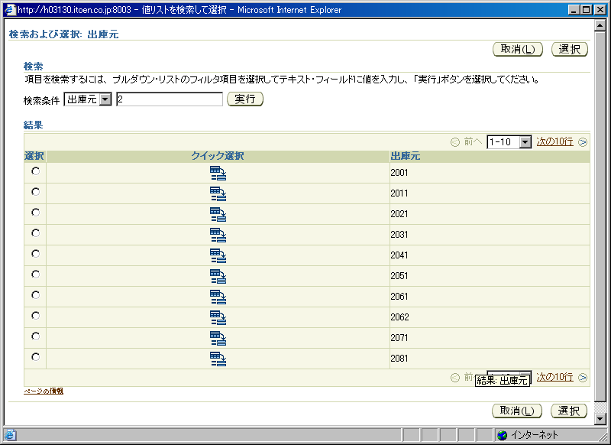
1

リージョン定義
- T_MD070_BPO_50W_OAF共通(Lov)Draft1A_補足資料(ShippedLocatLovRN).xls参照

アイテム項目定義
- T_MD070_BPO_50W_OAF共通(Lov)Draft1A_補足資料(ShippedLocatLovRN).xls参照

9-2. ShipToLocatLovRN －共有リージョン
この章の書式で記述する対象は、以下のオブジェクト・タイプに限ります。
・ページ
・共有リージョン
この章で記述する対象が無い場合には、この章全体を削除してください。
<オブジェクトID>には、オブジェクト構成に記述したオブジェクトIDを転載してください。
<オブジェクト・タイプ>には、オブジェクト構成に記述したオブジェクト・タイプを転載してください。
オブジェクト構成に記述したオブジェクト数分、この章を繰り返して記述してください。
この章では、ShipToLocatLovRNの技術詳細について記述します。

パラメータ
ページがパラメータを受け取る場合には、記述してください、また、パラメータを使用しない場合には１行目の全列に「－」を記述してください。
「パラメータID」には、一意となるパラメータIDを記述してください。
例：pEmpId
「パラメータ名」には、日本語のパラメータ名を記述してください。
例：従業員番号
「最大長」には、パラメータのバイト数を記述してください。
「備考」には、特記すべき事項を記述してください。
本画面起動時のパラメータ（文字列固定）を以下に定義します。
ただし、OAFramework標準定義のものに関しては記述しません。
パラメータID | パラメータ名 | 最大長 | 備考
－ | － | － | －

レイアウト
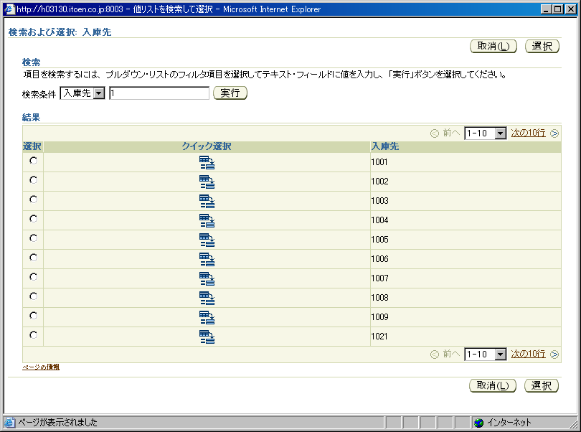
1

リージョン定義
- T_MD070_BPO_50W_OAF共通(Lov)Draft1A_補足資料(ShipToLocatLovRN).xls参照

アイテム項目定義
- T_MD070_BPO_50W_OAF共通(Lov)Draft1A_補足資料(ShipToLocatLovRN).xls参照

9-3. LocationsCodeVO － ビュー・オブジェクト
この章の書式で記述する対象は、以下のオブジェクト・タイプに限ります。
・ビュー・オブジェクト
この章で記述する対象が無い場合には、この章全体を削除してください。
<ビュー・オブジェクトID>には、オブジェクト構成に記述したビュー・オブジェクトIDを転載してください。
オブジェクト構成に記述したビュー・オブジェクト数分、この章を繰り返して記述してください。
この章では、LocationsCodeVOの技術詳細について記述します。

ビュー・オブジェクト定義
ビュー・オブジェクトをEOベースで作成する場合で、WHERE句に表結合条件を追加する場合は、以下のフォーマットで記述してください。
フォーマット：
<アソシエーションID>
＋
<関連元カラム名> = <関連先カラム名>

アトリビュート定義
ビュー・オブジェクトで使用するアトリビュートの一覧を以下に記述します。
「アトリビュート名」には、属性マッピングのビュー属性を記述してください。
「表別名．カラム名」には、カラムに基づくアトリビュートの場合には、データベース・オブジェクト一覧で記述した表別名を転載し、そのカラム名を記述してください。カラムに基づかない場合には、「一時」と記述してください。なお、計算式などがある場合にはここに記述してください。
「データ型」には、Javaクラス名を記述してください。パッケージ修飾は省略可能です。
例：String、Number（暗黙的にoracle.jbo.domainとなるため）
「更新可能」には、アトリビュート値の更新を常に許可する場合は「常に」、作成者など新規作成の時のみ更新を許可する場合は「新規」、更新を許可しない場合は「なし」を記述してください。

アトリビュート名 | 別名 | データ型 | 更新可能 | 備考
LocationsCode | LOCATIONS_CODE | String | 常に | －
LocationsName | LOCATIONS_NAME | String | 常に | －
InventoryLocationId | INVENTORY_LOCATION_ID | Number | 常に | －
UserId | USER_ID | Number | 常に | －
PeopleCode | VIEW_ATTR | String | 常に | －

問合せ文定義
ビュー・オブジェクトで使用するSQL文を以下に記述します。
WHERE句を記述してください。WHERE句が無い場合は「－」を記述してください。バインド変数を記述する際は、「:バインド変数名（意味）」と記述してください。
例： :1（従業員番号）
「WHERE句」には、データベース・オブジェクトを使用する場合、または、エンティティ・オブジェクトを使用し、エキスパート・モードを使用する場合には、問合せで使用するWHERE句を記述してください。一時アトリビュートのみ使用するビュー・オブジェクトの場合は「－」を記述してください。
SQL文
SELECT xinvisv.segment1 locations_code -- 保管倉庫コード
,xinvisv.description locations_name -- 保管倉庫名
,xinvisv.inventory_location_id inventory_location_id -- 倉庫ID
,xinvisv.user_id user_id -- ユーザID
FROM xxinv_info_sec_v xinvisv

ソート定義
ビュー・オブジェクトで使用するソート条件を以下に記述します。
すべてのソート条件を記述してください。ソートの必要がない場合には１行目の全列に「－」を記述してください。なお、記述順はソートの優先順としてください。
「アトリビュート名」には、アトリビュート定義一覧に記述したアトリビュート名を転載してください。
「昇順 / 降順」には、ソート方向を“昇順”“降順”のいずれかで記述してください。
ソート順位 | 別名 | 昇順 / 降順
1 | INVENTORY_LOCATION_ID | ASC

クラス定義
ビュー・オブジェクトで使用するクラスを以下に記述します。
「クラス要 / 不要」には、「要」、「不要」のいずれかを記述してください。
「備考」には、他に特記すべき事項があれば記述してください。
ビュー・クラス | クラス要 / 不要 | 備考
ビュー・オブジェクト・クラス | 不要 | ー
ビュー行クラス | 不要 | ー

9-4. ShippedLocatCO － コントローラ
この章の書式で記述する対象は、以下のオブジェクト・タイプに限ります。
・コントローラ
この章で記述する対象が無い場合には、この章全体を削除してください。
<コントローラ・クラス名>には、オブジェクト構成に記述したコントローラ・クラスを転載してください。
オブジェクト構成に記述したコントローラ数分、この章を繰り返して記述してください。
オブジェクト構成に記述したコントローラのうち、複数ページで使用する共通のコントローラなど別の技術設計書で記述済みのものについては、ここでは記述しません。
この章では、ShippedLocatCOクラスの技術詳細について記述します。

メソッド一覧
すべてのカスタム・メソッドを記述してください。カスタム・メソッドとは、JDeveloperによって自動生成されるメソッド以外を指します。ただし、自動生成されたメソッドをカスタマイズした場合は記述してください。
「メソッド名」には、命名規約に沿ったメソッド名を記述してください。
「アクセス識別子」には、「public」、「protected」、「private」、「－」のいずれかを記述してください。
「static」には、メソッドがstaticメソッドの場合には「○」、staticメソッドではない場合には「－」を記述してください。
「説明」には、メソッドの説明文を記述してください。メソッドがabstractの場合、以下の記述を説明文の先頭に追加してください。
例：
abstractメソッド
<説明文>
メソッド一覧を以下に記述します。
メソッド名 | アクセス識別子 | static | 説明
processRequest | public | － | －
processFormRequest | public | － | －

processRequestメソッド
カスタム処理を追加しない場合は、<メソッドの処理説明>に「追加処理なし。」と記述してください。
画面初期表示時に実行される処理です。

処理詳細
メソッドの処理詳細について記述してください。
各処理詳細は、「1.2.3.…」、「1-1.1-2.1-3....」、「(1)(2)(3)…」、「a.b.c....」のように区分けし、箇条書き（です、ます調）にて記述してください。
なお、上記の箇条書きの設定はWordの機能を使用すれば、「TAB」「Shift ＋ TAB」で自動的に設定可能です。
メッセージを出力する場合には、メッセージID、トークンを記述してください。
- pageContext.getLovCriteriaItems() メソッドをコールし、戻り値をpassiveCriteriaItems にセットします。
- passiveCriteriaItems.get メソッドをコールし、戻り値をpeopleCode にセットします。
パラメータ |  | 値
key |  | "PeopleCode"
- AMを取得します。
OAApplicationModule am = pageContext.getApplicationModule(webBean);
- am.invokeMethod メソッドをコールし、戻り値をvoにセットします。
パラメータ |  | 値
param1 |  | " LocationsCodeVO1"
- vo.setWhereClauseメソッドをコールします。
パラメータ |  | 値
param1 |  | null
- vo.setWhereClauseParamsメソッドをコールします。
パラメータ |  | 値
param1 |  | null
- peopleCodeが「2：外部」の場合
  - vo.setWhereClauseメソッドをコールします。
パラメータ |  | 値
param1 |  | " shipped_locat_id = :2"
- 上記7以外の場合
  - vo.setWhereClauseメソッドをコールします。
パラメータ |  | 値
param1 |  | " user_id = -1"

processFormRequestメソッド
カスタム処理を追加しない場合は、<メソッドの処理説明>に「追加処理なし。」と記述してください。
追加処理なし。

9-5. ShipToLocatCO － コントローラ
この章の書式で記述する対象は、以下のオブジェクト・タイプに限ります。
・コントローラ
この章で記述する対象が無い場合には、この章全体を削除してください。
<コントローラ・クラス名>には、オブジェクト構成に記述したコントローラ・クラスを転載してください。
オブジェクト構成に記述したコントローラ数分、この章を繰り返して記述してください。
オブジェクト構成に記述したコントローラのうち、複数ページで使用する共通のコントローラなど別の技術設計書で記述済みのものについては、ここでは記述しません。
この章では、ShipToLocatCOクラスの技術詳細について記述します。

メソッド一覧
すべてのカスタム・メソッドを記述してください。カスタム・メソッドとは、JDeveloperによって自動生成されるメソッド以外を指します。ただし、自動生成されたメソッドをカスタマイズした場合は記述してください。
「メソッド名」には、命名規約に沿ったメソッド名を記述してください。
「アクセス識別子」には、「public」、「protected」、「private」、「－」のいずれかを記述してください。
「static」には、メソッドがstaticメソッドの場合には「○」、staticメソッドではない場合には「－」を記述してください。
「説明」には、メソッドの説明文を記述してください。メソッドがabstractの場合、以下の記述を説明文の先頭に追加してください。
例：
abstractメソッド
<説明文>
メソッド一覧を以下に記述します。
メソッド名 | アクセス識別子 | static | 説明
processRequest | public | － | －
processFormRequest | public | － | －

processRequestメソッド
カスタム処理を追加しない場合は、<メソッドの処理説明>に「追加処理なし。」と記述してください。
画面初期表示時に実行される処理です。

処理詳細
メソッドの処理詳細について記述してください。
各処理詳細は、「1.2.3.…」、「1-1.1-2.1-3....」、「(1)(2)(3)…」、「a.b.c....」のように区分けし、箇条書き（です、ます調）にて記述してください。
なお、上記の箇条書きの設定はWordの機能を使用すれば、「TAB」「Shift ＋ TAB」で自動的に設定可能です。
メッセージを出力する場合には、メッセージID、トークンを記述してください。
- pageContext.getLovCriteriaItems() メソッドをコールし、戻り値をpassiveCriteriaItems にセットします。
- passiveCriteriaItems.get メソッドをコールし、戻り値をpeopleCode にセットします。
パラメータ |  | 値
key |  | "PeopleCode"
- AMを取得します。
OAApplicationModule am = pageContext.getApplicationModule(webBean);
- am.invokeMethod メソッドをコールし、戻り値をvoにセットします。
パラメータ |  | 値
param1 |  | " LocationsCodeVO1"
- vo.setWhereClauseメソッドをコールします。
パラメータ |  | 値
param1 |  | null
- vo.setWhereClauseParamsメソッドをコールします。
パラメータ |  | 値
param1 |  | null
- peopleCodeが「2：外部」の場合
  - vo.setWhereClauseメソッドをコールします。
パラメータ |  | 値
param1 |  | " shipped_locat_id = :2"
- 上記7以外の場合
  - vo.setWhereClauseメソッドをコールします。
パラメータ |  | 値
param1 |  | " user_id = -1"

processFormRequestメソッド
カスタム処理を追加しない場合は、<メソッドの処理説明>に「追加処理なし。」と記述してください。
追加処理なし。

10-1. WeightCapacityClassLovRN－共有リージョン
この章の書式で記述する対象は、以下のオブジェクト・タイプに限ります。
・ページ
・共有リージョン
この章で記述する対象が無い場合には、この章全体を削除してください。
<オブジェクトID>には、オブジェクト構成に記述したオブジェクトIDを転載してください。
<オブジェクト・タイプ>には、オブジェクト構成に記述したオブジェクト・タイプを転載してください。
オブジェクト構成に記述したオブジェクト数分、この章を繰り返して記述してください。
この章では、WeightCapacityClassLovRNの技術詳細について記述します。

パラメータ
ページがパラメータを受け取る場合には、記述してください、また、パラメータを使用しない場合には１行目の全列に「－」を記述してください。
「パラメータID」には、一意となるパラメータIDを記述してください。
例：pEmpId
「パラメータ名」には、日本語のパラメータ名を記述してください。
例：従業員番号
「最大長」には、パラメータのバイト数を記述してください。
「備考」には、特記すべき事項を記述してください。
本画面起動時のパラメータ（文字列固定）を以下に定義します。
ただし、OAFramework標準定義のものに関しては記述しません。
パラメータID | パラメータ名 | 最大長 | 備考
－ | － | － | －

レイアウト
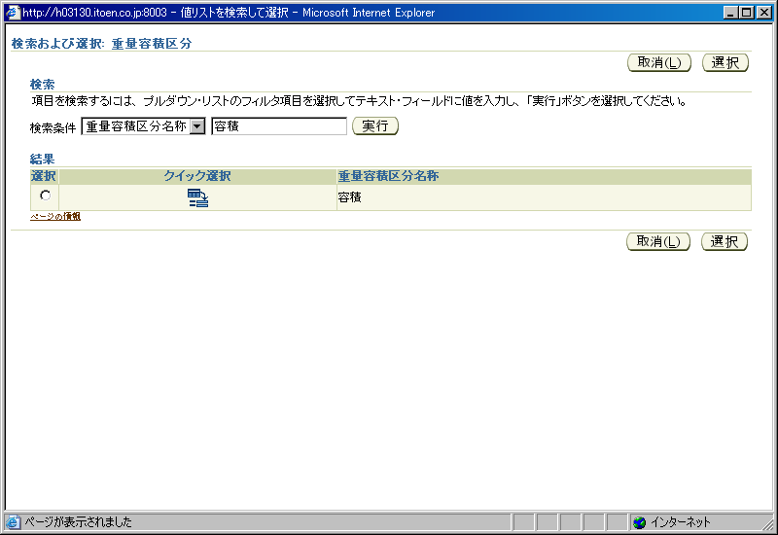
1

リージョン定義
- T_MD070_BPO_50W_OAF共通(Lov)Draft1A_補足資料(WeightCapacityClassLovRN).xls参照

アイテム項目定義
- T_MD070_BPO_50W_OAF共通(Lov)Draft1A_補足資料(WeightCapacityClassLovRN).xls参照

7-2. WeightCapacityClassVO － ビュー・オブジェクト
この章の書式で記述する対象は、以下のオブジェクト・タイプに限ります。
・ビュー・オブジェクト
この章で記述する対象が無い場合には、この章全体を削除してください。
<ビュー・オブジェクトID>には、オブジェクト構成に記述したビュー・オブジェクトIDを転載してください。
オブジェクト構成に記述したビュー・オブジェクト数分、この章を繰り返して記述してください。
この章では、WeightCapacityClassVOの技術詳細について記述します。

ビュー・オブジェクト定義
ビュー・オブジェクトをEOベースで作成する場合で、WHERE句に表結合条件を追加する場合は、以下のフォーマットで記述してください。
フォーマット：
<アソシエーションID>
＋
<関連元カラム名> = <関連先カラム名>

アトリビュート定義
ビュー・オブジェクトで使用するアトリビュートの一覧を以下に記述します。
「アトリビュート名」には、属性マッピングのビュー属性を記述してください。
「表別名．カラム名」には、カラムに基づくアトリビュートの場合には、データベース・オブジェクト一覧で記述した表別名を転載し、そのカラム名を記述してください。カラムに基づかない場合には、「一時」と記述してください。なお、計算式などがある場合にはここに記述してください。
「データ型」には、Javaクラス名を記述してください。パッケージ修飾は省略可能です。
例：String、Number（暗黙的にoracle.jbo.domainとなるため）
「更新可能」には、アトリビュート値の更新を常に許可する場合は「常に」、作成者など新規作成の時のみ更新を許可する場合は「新規」、更新を許可しない場合は「なし」を記述してください。

アトリビュート名 | 別名 | データ型 | 更新可能 | 備考
LookupCode | LOOKUP_CODE | String | 常に | －
Meaning | MEANING | String | 常に | －

問合せ文定義
ビュー・オブジェクトで使用するSQL文を以下に記述します。
WHERE句を記述してください。WHERE句が無い場合は「－」を記述してください。バインド変数を記述する際は、「:バインド変数名（意味）」と記述してください。
例： :1（従業員番号）
「WHERE句」には、データベース・オブジェクトを使用する場合、または、エンティティ・オブジェクトを使用し、エキスパート・モードを使用する場合には、問合せで使用するWHERE句を記述してください。一時アトリビュートのみ使用するビュー・オブジェクトの場合は「－」を記述してください。
SQL文
SELECT xcmnlvv.lookup_code lookup_code -- 重量容積区分コード
,xcmnlvv.meaning meaning -- 重量容積区分
FROM xxcmn_lookup_values_v xcmnlvv
WHERE xcmnlvv.lookup_type = 'XXCMN_WEIGHT_CAPACITY_CLASS'

ソート定義
ビュー・オブジェクトで使用するソート条件を以下に記述します。
すべてのソート条件を記述してください。ソートの必要がない場合には１行目の全列に「－」を記述してください。なお、記述順はソートの優先順としてください。
「アトリビュート名」には、アトリビュート定義一覧に記述したアトリビュート名を転載してください。
「昇順 / 降順」には、ソート方向を“昇順”“降順”のいずれかで記述してください。
ソート順位 | 別名 | 昇順 / 降順
1 | LOOKUP_CODE | ASC

クラス定義
ビュー・オブジェクトで使用するクラスを以下に記述します。
「クラス要 / 不要」には、「要」、「不要」のいずれかを記述してください。
「備考」には、他に特記すべき事項があれば記述してください。
ビュー・クラス | クラス要 / 不要 | 備考
ビュー・オブジェクト・クラス | 不要 | ー
ビュー行クラス | 不要 | ー

インテグレーション上の懸案事項

参考資料および補足
なし
他に添付する参考資料や補足説明などがあれば記述します。

この成果物の未完了の課題と完了済みの課題
この文書の作成またはレビュー時に明らかになった未完了の課題を未完了の課題のセクションに追加します。課題を解決したら、課題IDを変更せずに保管します。解決策の説明を含めます。
この成果物を完成したら、未完了の課題は、プロジェクト・レベルまたはプロセス・レベルの「リスクおよび課題のログ（PJM.CR.040）」に転記し、プロジェクト・レベルの「リスクおよび課題のフォーム（PJM.CR.040）」を使って管理する必要があります。また、未完了の項目は、この成果物の未完了の課題のセクションにも残しておき、転記したことを示す印を解決策の列に付けます。

未完了の課題

ID | 課題 | 解決策 | 担当 | 目標日付 | 期限

完了済みの課題

ID | 課題 | 解決策 | 担当 | 目標日付 | 期限

